ТИТУЛЬНЫЙ ЛИСТ

АННОТАЦИЯ
Исполнитель: студент группы ЭФБО-01-22 Дятликович И.В.
Руководитель: доцент кафедры индустриального программирования ИПТИП РТУ МИРЭА Бочаров М.И.
Выпускная квалификационная работа на тему «Разработка информационной системы сбора и мониторинга сообщений об информационных угрозах на основе методов машинного обучения.»
Общее количество страниц: 74
Список источников информации: 20 позиций
Ключевые слова: информационная система, информационная безопасность, сбор сообщений об угрозах, мониторинг информационных угроз, анализ текстовых данных, машинное обучение, классификация сообщений, приоритизация угроз, клиент-серверная архитектура, Python, FastAPI, PostgreSQL, React JS, РТУ МИРЭА

СОДЕРЖАНИЕ

ТИТУЛЬНЫЙ ЛИСТ 1
АННОТАЦИЯ 2
СОДЕРЖАНИЕ 3
ВВЕДЕНИЕ 4
1 АНАЛИТИЧЕСКИЙ РАЗДЕЛ. АНАЛИЗ ПРЕДМЕТНОЙ ОБЛАСТИ И ПОСТАНОВКА ЗАДАЧИ РАЗРАБОТКИ 8
1.1 Предметная область мониторинга информационных угроз и особенности работы с сообщениями об угрозах 8
1.1.1 Понятие информационной угрозы и роль мониторинга в обеспечении информационной безопасности 8
1.1.2 Сообщения об информационных угрозах как объект автоматизированной обработки 10
1.1.3 Проблемы ручного сбора и анализа сообщений об угрозах 13
1.2 Анализ существующих систем и методов сбора и мониторинга сообщений об информационных угрозах 16
1.2.1 Обзор существующих классов решений 16
1.2.2 Сравнительный анализ существующих решений 17
1.2.3 Возможности применения методов машинного обучения в задачах мониторинга угроз 20
1.3 Моделирование текущих бизнес-процессов и формирование требований к разрабатываемой системе 22
1.3.1 Описание текущего процесса работы с сообщениями об угрозах 22
1.3.2 Выявление проблем текущего процесса и постановка задачи автоматизации 24
1.3.3 Формирование функциональных и нефункциональных требований к системе 26
Выводы по главе 1 28
2 ПРОЕКТИРОВАНИЕ ИНФОРМАЦИОННОЙ СИСТЕМЫ СБОРА И МОНИТОРИНГА СООБЩЕНИЙ ОБ ИНФОРМАЦИОННЫХ УГРОЗАХ 30
2.1 Проектирование архитектуры и целевых бизнес-процессов системы 31
2.1.1 Общая архитектура системы 31
2.1.2 Целевой процесс TO-BE 33
2.1.3 Роли пользователей и сценарии работы 35
2.2 Проектирование информационной модели и алгоритмов обработки данных 36
2.2.1 Структура данных и база данных 36
2.2.2 Модель обработки сообщений на основе машинного обучения 38
2.2.3 Алгоритм работы аналитического модуля 40
2.3 Проектирование интерфейса и требований к программной реализации 41
2.3.1 Пользовательский интерфейс 41
2.3.2 Выбор технологий реализации 42
2.3.3 Критерии оценки эффективности 43
Выводы по главе 2 45
3 РАЗРАБОТКА И ТЕСТИРОВАНИЕ ИНФОРМАЦИОННОЙ СИСТЕМЫ 47
3.1 Реализация основных модулей информационной системы 47
3.1.1 Реализация модуля сбора и хранения сообщений об угрозах 48
3.1.2 Реализация модуля аналитической обработки на основе машинного обучения 50
3.1.3 Реализация модуля мониторинга и уведомлений 53
3.2 Реализация пользовательского интерфейса и сценариев взаимодействия 55
3.2.1 Реализация интерфейса просмотра и фильтрации сообщений 55
3.2.2 Реализация карточки сообщения и аналитического представления результатов 56
3.2.3 Реализация панели мониторинга 58
3.3 Тестирование и оценка эффективности разработанной системы 59
3.3.1 Подготовка программы и методики тестирования 59
3.3.2 Функциональное тестирование системы 60
3.3.3 Оценка качества работы системы и модуля машинного обучения 63
Выводы по главе 3 66
ЗАКЛЮЧЕНИЕ 68
СПИСОК ЛИТЕРАТУРЫ 72

ВВЕДЕНИЕ
Цифровая среда давно перестала быть лишь удобным дополнением к рабочим процессам организаций. Сегодня через информационные системы проходят внутренние документы, служебная переписка, финансовые операции, данные клиентов, результаты управленческих решений и большое количество технологически значимой информации. По этой причине любая уязвимость, любой пропущенный инцидент или несвоевременно замеченное сообщение об угрозе способны повлечь не только технический сбой, но и прямые репутационные, правовые и экономические последствия. В таких условиях особую роль начинает играть не просто защита инфраструктуры, а постоянное наблюдение за информационной обстановкой, при котором опасные сигналы выявляются быстро, сопоставляются между собой и не теряются в общем потоке данных.
Проблема заключается в том, что сообщения об информационных угрозах поступают из разных источников, отличаются по формату, содержанию и степени значимости. Часть из них представляет собой специализированные уведомления, часть публикуется в новостных лентах, тематических каналах, базах знаний, служебных отчетах или внутренних системах регистрации событий. При ручной обработке такого массива данных специалисту приходится тратить значительное время на сортировку сообщений, отсеивание повторов, определение тематики и выделение действительно критичных материалов. На практике это приводит к перегрузке, снижению скорости реакции и риску пропуска важных сигналов. Особенно остро эта проблема проявляется там, где требуется непрерывный мониторинг и оперативное принятие решений.
Актуальность работы обусловлена ростом количества сообщений об информационных угрозах, необходимостью их оперативного анализа и потребностью в создании системы, которая позволила бы автоматизировать сбор, обработку и мониторинг таких сообщений с применением методов машинного обучения. Интерес к подобным решениям объясняется и тем, что традиционные подходы, основанные только на ручной фильтрации данных или простых правилах отбора, уже не обеспечивают нужной скорости и точности. В результате возрастает значение интеллектуальных инструментов, способных выделять приоритетные сообщения, распознавать смысловые признаки угроз и помогать специалисту сосредоточиться на действительно важных событиях.
Целью работы заключается разработка собственной информационной системы сбора и мониторинга сообщений об информационных угрозах на основе методов машинного обучения.
Для достижения поставленной цели в работе необходимо решить следующие основные задачи работы:
1 Анализ предметной области, существующих систем и подходов к сбору и мониторингу сообщений об информационных угрозах, а также выявление недостатков действующих решений и формировании требований к разрабатываемой системе.
2 Разработка структуры бизнес-процессов, проектировании модели информационной системы, определении архитектуры решения, логики обработки данных и места методов машинного обучения в общей схеме функционирования системы.
3 Программная реализация разработанного решения, проверка его работоспособности и оценке полученных результатов с точки зрения применимости в задачах мониторинга информационных угроз.
Объектом исследования выступает процесс сбора, обработки и мониторинга сообщений об информационных угрозах в цифровой среде.
Предметом исследования являются методы, модели и программные средства построения информационной системы, обеспечивающей автоматизированный сбор и мониторинг сообщений об информационных угрозах с использованием методов машинного обучения.
Новизна работы заключается в рассмотрении роботы с сообщениями о потенциальных угрозах как единый процесс, включающий получение данных из разных источников, их предварительную обработку и оценку значимости. Акцент сделан не на простом накоплении сообщений, а на выделении действительно важных событий для последующего анализа.
Практическая значимость работы заключается в возможности применения разработанного решения в деятельности специалистов по информационной безопасности. Использование системы позволяет упорядочить поток поступающих сообщений, сократить объём ручной сортировки и ускорить выявление приоритетных событий.

1 АНАЛИТИЧЕСКИЙ РАЗДЕЛ. АНАЛИЗ ПРЕДМЕТНОЙ ОБЛАСТИ И ПОСТАНОВКА ЗАДАЧИ РАЗРАБОТКИ

1.1 Предметная область мониторинга информационных угроз и особенности работы с сообщениями об угрозах

1.1.1 Понятие информационной угрозы и роль мониторинга в обеспечении информационной безопасности
Разговор об информационной безопасности давно вышел за пределы привычного набора защитных средств — антивируса, межсетевого экрана и политики доступа. На практике безопасность держится не только на барьерах, но и на способности вовремя заметить опасный сигнал, распознать его среди потока второстепенных сообщений и правильно интерпретировать. Именно по этой причине мониторинг угроз постепенно превратился из вспомогательной функции в один из центральных элементов защиты.
Под информационной угрозой в работе понимается не только уже состоявшийся инцидент, но и любое событие, условие или совокупность признаков, которые способны привести к нарушению конфиденциальности, целостности либо доступности данных. Угроза может быть вполне «технической» — например, связанной с эксплуатацией уязвимости, вредоносным программным обеспечением, подбором учётных данных или нетипичной сетевой активностью. Но не реже она проявляется и в иной форме: через публикацию о новой технике атаки, сообщение о компрометации внешнего сервиса, массовую фишинговую кампанию, сведения об утечке, предупреждение поставщика программного обеспечения или запись во внутреннем журнале событий. Иначе говоря, первое «появление» угрозы часто происходит именно в виде сообщения, а не в виде уже зафиксированного ущерба.
Эта особенность делает работу с входящей информацией особенно значимой. Можно заметить, что для многих организаций проблема начинается не в момент атаки, а раньше — когда опасный сигнал уже появился, но остался незамеченным, не был сопоставлен с другими признаками или не получил должной оценки. В трудах Брюса Шнайера и Росса Андерсона неоднократно подчёркивалось, что эффективность защиты во многом определяется качеством управленческой реакции на сигналы, а не только технической прочностью отдельных средств. Для корпоративной среды это означает простую вещь: данные об угрозах необходимо не просто собирать, а превращать в пригодную для решений информацию.
За последние годы эта задача заметно усложнилась. По открытым международным обзорам в одном отчётном периоде уже рассматриваются тысячи инцидентов, а глобальные статистические выборки фиксируют десятки тысяч эпизодов, связанных с нарушениями безопасности и утечками данных. В ряде случаев наблюдается и другая тенденция: растёт доля атак, в которых задействованы внешние поставщики, облачные сервисы и связанные организации. В результате информационная обстановка становится не только более плотной, но и более неоднородной. Специалисту уже недостаточно просматривать несколько лент новостей и периодически обращаться к базе уязвимостей. Требуется постоянное наблюдение, где сообщения из разных источников сопоставляются, ранжируются и превращаются в рабочие сигналы.
Отсюда становится понятна роль мониторинга. Он нужен не ради накопления сведений как таковых. Его функция состоит в поддержании устойчивой ситуационной осведомлённости: какие угрозы актуальны сейчас, какие сообщения относятся к действительно важным событиям, как быстро меняется фон и какие сигналы требуют немедленного внимания. На практике мониторинг решает сразу несколько задач. Он объединяет разрозненные данные, помогает выделять повторяющиеся паттерны, позволяет обнаруживать связь между отдельными сообщениями и создаёт основу для дальнейшей приоритизации событий. Без этого входящий поток остаётся шумом. После отбора, структурирования и оценки он превращается в инструмент принятия решений. 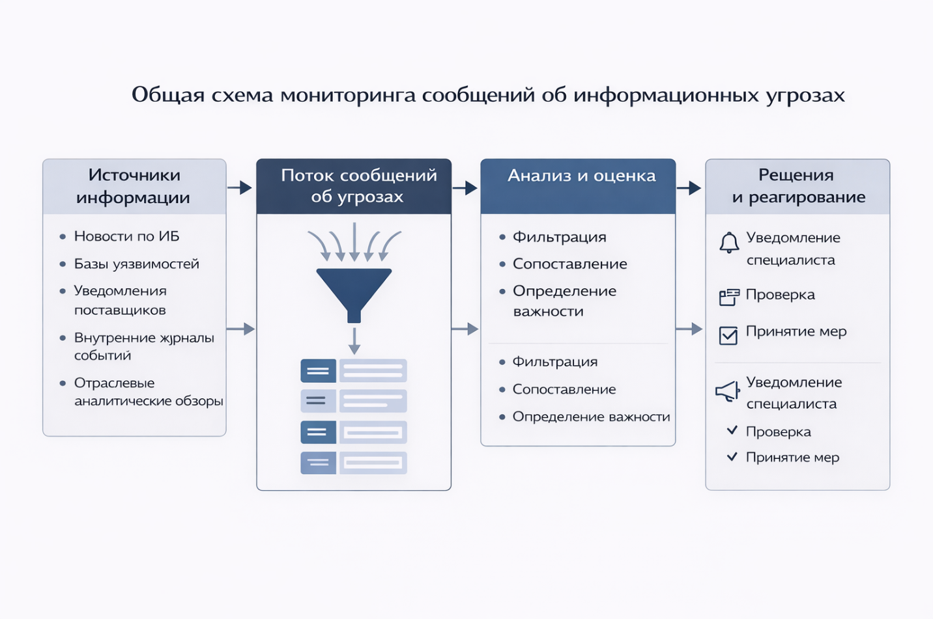
(Рисунок 1.1 — Общая схема мониторинга сообщений об информационных угрозах.)

1.1.2 Сообщения об информационных угрозах как объект автоматизированной обработки
Сообщения об угрозах удобно рассматривать как самостоятельный тип данных со своей спецификой. Формально это обычные информационные объекты: текст, дата публикации, источник, ссылка, набор атрибутов. Но их ценность определяется не только содержанием. Имеет значение, где и когда запись появилась, как она соотносится с уже известными событиями, затрагивает ли она конкретный актив и требует ли немедленного внимания. Один и тот же материал для одной организации окажется второстепенным, а для другой станет критически важным. Отсюда следует важный вывод: автоматизированная обработка таких сообщений не может ограничиваться механическим хранением.
У сообщений об угрозах есть несколько устойчивых свойств, которые влияют на проектирование системы. Прежде всего это разнотипность. Источником может выступать журнал событий, техническая карточка уязвимости, заметка в отраслевом телеграм-канале, новость поставщика, аналитическая статья, отчёт центра реагирования или внутренняя служебная рассылка. Формат у этих материалов разный, но для аналитика они принадлежат одному рабочему полю. Далее — неполная структурированность. Даже когда сообщение содержит формальные поля, основная смысловая нагрузка обычно спрятана в описательном тексте. Третье свойство — избыточность. Один и тот же эпизод нередко описывается сразу несколькими источниками, причём на разных уровнях детализации. Четвёртое — быстрое старение. Ценность информации в этой области заметно падает со временем: вчерашнее предупреждение о критической уязвимости и недельной давности заметка о ней имеют разный вес для принятия решений.
Именно поэтому простая модель «собрать и сохранить» работает слабо. Она удобна как архив, но не решает основную практическую задачу. Если система только накапливает сообщения, специалист всё равно будет вынужден вручную определять, что относится к реальной угрозе, что является повтором, а что не имеет непосредственной ценности для текущей работы. В результате объём данных растёт быстрее, чем полезный выход. Это типичная ситуация для многих корпоративных контуров безопасности: источников становится больше, а времени на осмысленную обработку — меньше.
Автоматизация здесь оказывается оправданной не только по организационным, но и по содержательным причинам. Сообщения об угрозах хорошо поддаются интеллектуальной обработке: в них регулярно встречаются идентификаторы уязвимостей, указания на тип атаки, названия вредоносных программ, домены, адреса, индикаторы компрометации, признаки эксплуатации и словесные маркеры срочности. Такие данные можно приводить к единому виду, очищать, дополнять метаданными, сопоставлять между собой и использовать для классификации. На практике это проявляется в том, что пользователю становится доступен не хаотичный поток текстов, а упорядоченная лента, где уже выделены группы событий, определены ключевые категории и снижена доля информационного шума.
Автоматизированная система, работающая с такими объектами, должна уметь выполнять как минимум пять базовых операций: принимать сообщения из разных источников, приводить их к общему представлению, обнаруживать дубли и пересечения, определять тип события и оценивать его значимость. Если хотя бы один из этих элементов выпадает, контур мониторинга быстро теряет полезность. Поэтому в дальнейшем сообщения рассматриваются не как фоновые записи, а как центральный объект обработки, вокруг которого строится вся логика системы.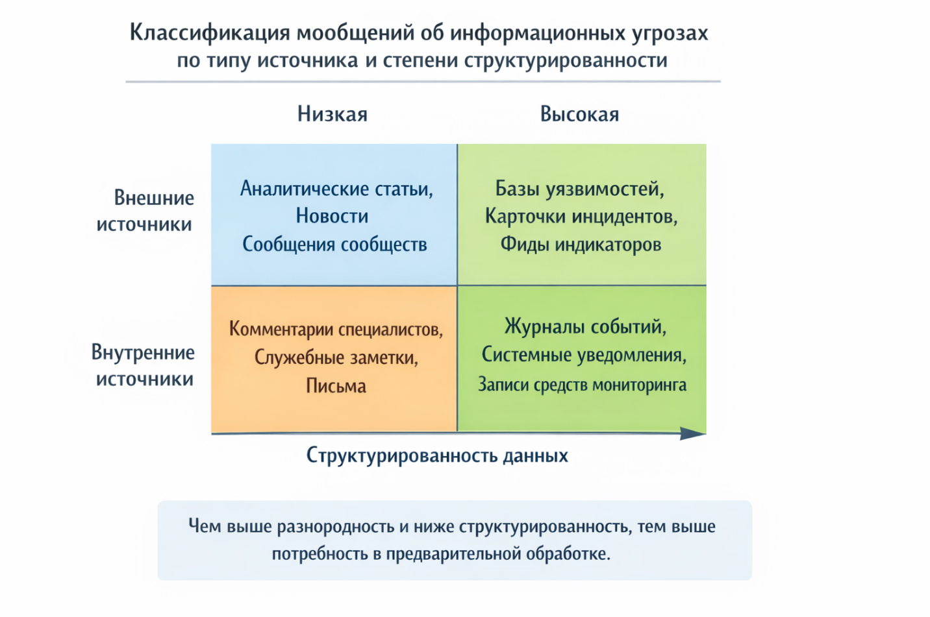
(Рисунок 1.2 — Классификация сообщений об информационных угрозах по типу источника и степени структурированности.)

1.1.3 Проблемы ручного сбора и анализа сообщений об угрозах
Несмотря на развитие платформ безопасности, во многих организациях первичная работа с сообщениями до сих пор строится почти вручную. Аналитик открывает несколько источников, просматривает новые записи, на глаз отбирает полезные, сопоставляет их с текущей обстановкой и лишь затем передаёт сведения в работу. При небольшом объёме данных такая схема ещё сохраняет жизнеспособность. Но как только число каналов и сообщений растёт, её слабые места становятся очевидны.
Первая трудность связана с масштабом. Специалисту приходится одновременно отслеживать внутренние уведомления, сообщения поставщиков, публичные базы уязвимостей, отраслевые обзоры, ленты новостей, карточки инцидентов и служебные записи коллег. Каждая лента имеет собственный ритм, свой формат и свой уровень детализации. На практике это означает постоянное переключение внимания. Даже если аналитик работает дисциплинированно, возрастает вероятность, что часть сообщений будет прочитана с опозданием или не будет замечена вовсе. Особенно неприятна ситуация, когда один и тот же эпизод появляется в нескольких каналах: время уходит на повторный просмотр, а не на оценку реально новых материалов.
Вторая проблема — субъективность. При ручной обработке важность сообщения нередко определяется не формальными правилами, а личным опытом, загруженностью и даже привычками конкретного специалиста. Один и тот же текст один аналитик пометит как второстепенный, другой — как критичный. В нормальной рабочей среде такая вариативность опасна: процесс становится трудно воспроизводимым, а итоговый результат зависит от человеческого фактора сильнее, чем от содержания сигнала. Формализация критериев оценки здесь выглядит не роскошью, а необходимостью.
Третья проблема — слабая связность данных. Человек может заметить отдельное сообщение, но не всегда быстро сопоставляет его с похожими записями, уже известными индикаторами, техникой злоумышленника или признаками активной эксплуатации. Между тем ценность сигнала часто раскрывается именно в связях. Одна заметка о новой уязвимости сама по себе ещё не означает высокий риск. Но если рядом обнаруживаются сообщения об активной эксплуатации, публикация временного правила обнаружения и упоминание уязвимого компонента, картина меняется. В ручном режиме такая сборка контекста требует времени и памяти. Автоматизированная система может делать это быстрее и стабильнее.
Четвёртая проблема — неустойчивость процесса во времени. По мере роста числа сервисов, активов и внешних зависимостей поток релевантной информации увеличивается. За последние годы число публичных уведомлений, связанных с уязвимостями, атаками на цепочки поставок и эксплуатацией сторонних сервисов, заметно выросло. В ряде организаций это привело к парадоксальной ситуации: средств мониторинга стало больше, а ощущение управляемости — не сильнее. Причина проста: без автоматизированной сортировки и первичной оценки новые сообщения просто накапливаются быстрее, чем успевают осмысляться.
Ручной подход особенно плохо работает там, где требуется оперативность. Если критичный материал замечен с опозданием на несколько часов или даже на сутки, ценность предупреждения резко падает. Для руководителя это уже не предупреждение, а запоздалая справка. Для специалиста — потерянное время. Поэтому ручной сбор и анализ можно считать допустимым только как стартовую или резервную схему. Для устойчивого мониторинга этого уже недостаточно. 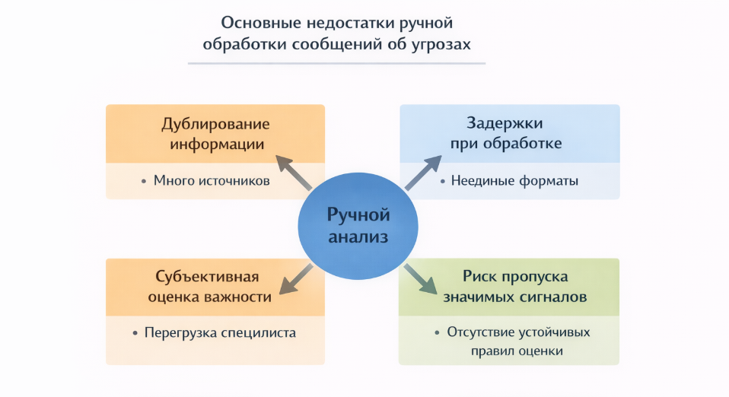
(Рисунок 1.3 — Основные недостатки ручной обработки сообщений об угрозах..)

1.2 Анализ существующих систем и методов сбора и мониторинга сообщений об информационных угрозах

1.2.1 Обзор существующих классов решений
Современный рынок предлагает не одно универсальное средство, а несколько групп решений, каждая из которых закрывает свой участок работы с угрозами. Это важно учитывать, потому что задача, связанная с мониторингом сообщений, находится на пересечении нескольких подходов и не сводится к возможностям одной платформы.
Самый известный класс — системы управления событиями безопасности. Их сильная сторона состоит в централизованном приёме, нормализации и сопоставлении событий, поступающих из сетевого оборудования, средств защиты, серверов, рабочих станций и прикладных сервисов. Подобные платформы удобны там, где требуется быстро увидеть аномальную активность, собрать события в цепочку и передать инцидент в работу. Microsoft Sentinel, IBM QRadar SIEM и Elastic Security хорошо иллюстрируют этот подход. Они умеют собирать большие массивы данных, поддерживают корреляцию событий, визуализацию и частичную автоматизацию реагирования. Но их фокус лежит прежде всего в области логов, телеметрии и событий инфраструктуры. Смысловая обработка разнотипных текстовых сообщений из внешних источников для них обычно не является центральной задачей.
Другая группа — платформы, ориентированные на накопление и структурирование знаний об угрозах. Здесь речь идёт уже не о потоке событий в реальном времени, а о построении связанной базы сущностей: индикаторов, акторов, инфраструктуры, тактик, методов и наблюдаемых признаков. В эту логику укладывается OpenCTI и примыкающие к нему стандарты представления и обмена сведениями. Такие решения особенно полезны, когда необходимо сохранить связь между сообщениями, построить карту отношений и поддерживать аналитическую преемственность. Однако для повседневного мониторинга входящих публикаций они часто требуют дополнительного слоя прикладной обработки — фильтрации, классификации и первичной сортировки.
Третья группа — внешние источники данных: базы уязвимостей, каталоги активно эксплуатируемых ошибок, отраслевые обзоры, фиды индикаторов компрометации и предупреждения поставщиков. Их роль трудно переоценить, потому что именно они дают актуальный контекст. Но сами по себе такие каналы не решают задачу анализа. Они поставляют сведения, а не организуют рабочее пространство специалиста.
Есть и ещё один слой — базы знаний, где угрозы описываются через тактики и техники. Они помогают уйти от разрозненного чтения уведомлений и начать видеть за отдельными сообщениями более широкую картину поведения нарушителя. Для аналитика это ценно, но без связки с рабочим мониторинговым контуром и такие ресурсы остаются лишь справочным фоном.
Если свести эти группы вместе, вырисовывается понятная картина. Одни инструменты хорошо собирают события, другие аккуратно хранят знания, третьи обеспечивают актуальные внешние сигналы. Но между «накопить», «понять» и «показать пользователю в нужный момент» всё ещё остаётся зазор. Именно в этом зазоре и возникает потребность в системе, способной принять сообщение, привести его к единому виду, оценить, насколько оно важно, и вывести его в пригодной для мониторинга форме.

1.2.2 Сравнительный анализ существующих решений
Для сопоставления существующих продуктов недостаточно просто перечислить их функции. Намного полезнее сравнивать их по критериям, значимым именно для задачи мониторинга сообщений об угрозах. К таким критериям относятся: поддержка нескольких источников, способность работать с текстами разной степени структурированности, наличие механизмов фильтрации и ранжирования, развитость аналитики, удобство визуализации, возможность адаптации под частную задачу и степень зависимости от общего инфраструктурного контура.
Microsoft Sentinel удобно рассматривать как пример зрелой облачной платформы, хорошо приспособленной к масштабному сбору событий и автоматизации операций безопасности. Её сильные стороны — интеграция, визуальные панели, правила корреляции, развитая экосистема. Но при всей мощности это прежде всего система широкого профиля. Она эффективна, когда нужно контролировать общий контур безопасности, однако не ориентирована специально на содержательную обработку внешних текстовых сообщений как самостоятельного класса данных.
IBM QRadar SIEM близок по назначению, хотя акценты в нём расставлены немного иначе. Платформа удобна для централизованного наблюдения, корреляции событий и выявления подозрительной активности. Для корпоративной инфраструктуры это серьёзный плюс. Однако по отношению к задаче, рассматриваемой в работе, продукт скорее выступает эталоном событийной платформы, чем средством смысловой работы с входящими сообщениями об угрозах.
Elastic Security выглядит более гибким. Система сочетает мониторинг, аналитику, механизмы расширенного обнаружения и отдельные интеллектуальные инструменты. Это делает её интересной с архитектурной точки зрения. Но и здесь обработка сообщений об угрозах — лишь часть большого функционального поля. Иначе говоря, платформа предоставляет полезные строительные блоки, но не даёт компактного специализированного решения под рассматриваемую задачу.
OpenCTI, напротив, ближе к аналитической стороне. Его сильная сторона — связность данных: сообщения, индикаторы, объекты, участники, инфраструктура и наблюдения могут быть объединены в единую картину. Для аналитика это ценно. Но в ежедневной работе с потоком входящих публикаций система без дополнительных модулей остаётся скорее хранилищем знаний, чем оперативным инструментом первичной сортировки и мониторинга.
Если суммировать, видно, что каждый из рассмотренных продуктов решает свою часть задачи. Один хорошо работает с событиями, другой — с сущностями и знаниями, третий — с визуализацией и аналитикой. Но ни один не даёт полностью готовой, лёгкой и специализированной конструкции, которая одновременно принимает сообщения из разных каналов, очищает их, убирает повторы, оценивает важность и показывает пользователю действительно значимые записи. По этой причине существующие платформы полезны как ориентир и источник идей, но не снимают необходимость собственной разработки.
Решение | Сильные стороны | Ограничения для темы работы | Поддержка обработки текстовых сообщений | Возможность адаптации под специализированный мониторинг
Microsoft Sentinel | Сбор событий, корреляция, визуализация, автоматизация реагирования | Ориентирован на широкий контур безопасности, а не на узкую задачу работы с сообщениями об угрозах | Частичная | Средняя
IBM QRadar SIEM | Сбор событий, корреляция, визуализация, выявление подозрительной активности | Больше подходит для мониторинга инфраструктуры и событий безопасности, чем для анализа разнородных текстовых сообщений | Частичная | Средняя
Elastic Security | Сбор событий, аналитика, визуализация, гибкая настройка, встроенные механизмы интеллектуальной обработки | Обработка сообщений об угрозах является только частью общего функционала платформы | Частичная | Высокая
OpenCTI | Структурирование знаний и связей, хранение сведений об угрозах, работа со связанными сущностями | Требует дополнительного слоя фильтрации, классификации и пользовательской логики для повседневного мониторинга сообщений | Ограниченная | Высокая

(Таблица 1.1 — Сравнительный анализ существующих решений.)

1.2.3 Возможности применения методов машинного обучения в задачах мониторинга угроз
Интерес к методам машинного обучения в этой области объясняется не модой, а практической необходимостью. Поток сообщений растёт быстрее, чем способности человека читать, сравнивать и ранжировать их вручную. При этом большая часть материалов имеет текстовую форму: уведомления, заголовки, описания, карточки уязвимостей, заметки об инцидентах. Это делает задачу особенно подходящей для интеллектуальной обработки текста.
Первое и самое очевидное направление применения — классификация. Если система умеет автоматически отличать сообщения об уязвимостях от фишинговых кампаний, а сведения о вредоносной активности — от служебных уведомлений, работа аналитика заметно упрощается. Вместо сплошной ленты он получает уже разложенный по смысловым категориям поток.
Второе направление — фильтрация. В реальных данных всегда присутствуют повторы, устаревшие записи и информационный шум. Интеллектуальные алгоритмы позволяют уменьшить влияние таких материалов и сосредоточить внимание на тех сообщениях, которые действительно меняют картину. На практике это проявляется в том, что пользователь видит короче список, но выше долю полезных сигналов.
Третье направление — приоритизация. Даже внутри одной категории сообщения различаются по значимости. Одни требуют немедленной проверки, другие можно оставить в фоновом режиме. Если система умеет учитывать содержание текста, источник, наличие признаков эксплуатации, повторяемость паттернов и дополнительные контекстные признаки, она становится гораздо полезнее. Специалист начинает работать не просто со списком материалов, а с отсортированным перечнем, где выше стоят наиболее вероятно важные сигналы.
Есть и четвёртое направление — поиск скрытых закономерностей. Речь идёт о группировке похожих сообщений, выделении новых всплесков по отдельным темам, обнаружении сдвигов в информационном фоне. Такая функция особенно интересна там, где нужно не только реагировать на отдельные записи, но и видеть динамику.
При этом ожидать от машинного обучения полной замены аналитика было бы неправильно. Более реалистичный и полезный сценарий — модель как помощник. Она ускоряет первичный отбор, снижает объём рутины, выдвигает наиболее вероятные гипотезы и помогает расставить приоритеты. Окончательная интерпретация по-прежнему остаётся за человеком, особенно если речь идёт о сложных или неоднозначных материалах.
Есть и ограничения. Качество работы алгоритма сильно зависит от состава обучающей выборки, способа подготовки текста и выбранной модели. Кроме того, предметная область быстро меняется: формулировки, названия кампаний, характер угроз и публичные паттерны не остаются постоянными. Значит, аналитический модуль должен быть не только точным, но и обновляемым. Несмотря на это, использование машинного обучения здесь выглядит оправданным: оно не отменяет работу специалиста, а делает её более устойчивой, быстрой и управляемой. 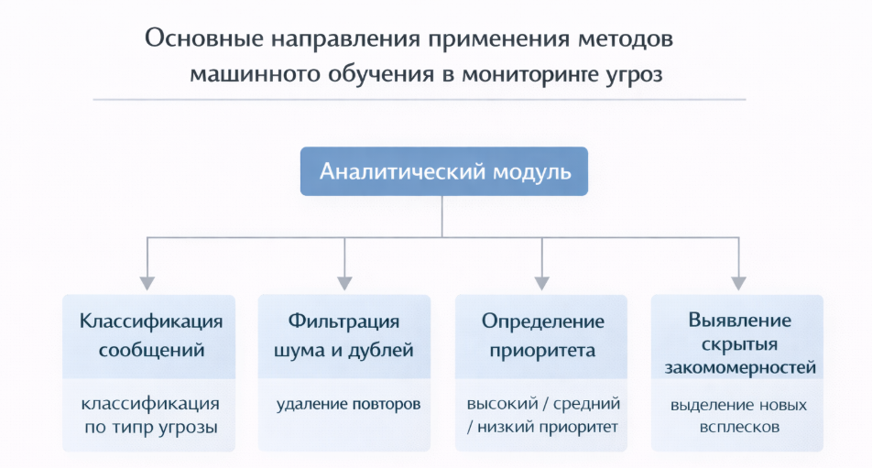
(Рисунок 1.4 — Основные направления применения методов машинного обучения в мониторинге угроз.)

1.3 Моделирование текущих бизнес-процессов и формирование требований к разрабатываемой системе

1.3.1 Описание текущего процесса работы с сообщениями об угрозах
Чтобы корректно поставить задачу разработки, нужно сначала описать, как подобная работа выполняется без специализированной системы. В типичном варианте в центре процесса находится специалист по информационной безопасности или небольшая группа аналитиков. Они сами определяют, какие источники нужно просматривать, с какой периодичностью и по каким признакам отбирать полезные записи.
Текущий сценарий обычно выглядит так. Сначала собираются сообщения из внешних и внутренних каналов: новостных ресурсов, журналов событий, уведомлений поставщиков, баз уязвимостей, отчётов по инцидентам и других источников. Затем аналитик вручную просматривает новые записи, отделяет полезные материалы от нерелевантных, пытается найти повторы и сопоставляет сообщения с тем, что уже известно о текущей обстановке. Если запись кажется значимой, ей присваивается условный приоритет, после чего она фиксируется в рабочем документе, передаётся коллегам или становится основанием для проверки.
На словах этот процесс выглядит вполне линейным, но в жизни он редко бывает таким. Поток сообщений обновляется постоянно, новые записи прерывают уже начатую работу, приоритеты пересматриваются, часть материалов откладывается «на потом», а часть возвращается повторно в переработанном виде. Из-за этого процесс приобретает циклический характер и сильно зависит от внимания человека.
Если разложить его на операции, можно выделить три больших группы. Первая — получение и перенос данных: подключение источников, просмотр новых материалов, извлечение полезных фрагментов. Вторая — анализ: чтение, первичная оценка, сопоставление, определение категории, попытка понять важность. Третья — представление результата: фиксация, уведомление, передача сообщения дальше по контуру. Слабое место здесь очевидно: все три группы операций опираются на ручной труд, а единый рабочий контур отсутствует. Из-за этого сообщение может быть замечено, но не сохранено; сохранено, но не сопоставлено с похожими записями; оценено, но поздно передано в работу.
Именно так выглядит типовая модель текущего состояния. Её нельзя назвать полностью неработоспособной — она позволяет поддерживать контроль на базовом уровне. Но для устойчивого мониторинга при увеличении числа источников и сообщений её возможностей уже недостаточно. 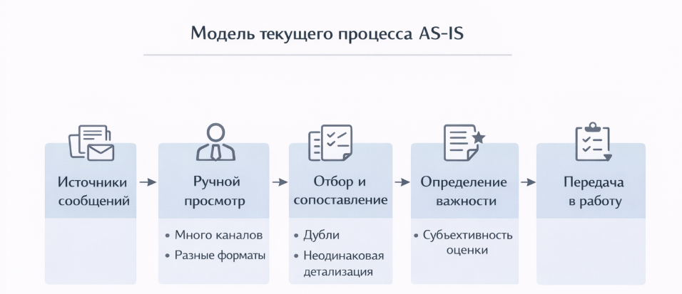
(Рисунок 1.5 — Модель текущего процесса AS-IS.)

1.3.2 Выявление проблем текущего процесса и постановка задачи автоматизации
Когда текущий процесс описан по шагам, слабые места становятся хорошо заметны. Главная трудность возникает не в каком-то одном звене, а на стыке трёх факторов: объёма данных, их разнородности и зависимости результата от ручной работы.
Первая проблема — отсутствие единой точки консолидации. Сообщения распределены между разными каналами, каждый из которых живёт по своим правилам. Аналитик вынужден держать в поле зрения сразу несколько сред, постоянно переключаться между ними и вручную собирать общую картину. На практике это создаёт потери времени и повышает вероятность пропуска.
Вторая проблема — низкая степень автоматизации первичной обработки. Если система не помогает распознать, о чём именно говорится в тексте, человек заново выполняет одну и ту же работу: определяет характер сообщения, пытается понять, новая это уязвимость или повтор уже известной темы, относится ли запись к реальной угрозе или представляет собой фоновую публикацию. При большом потоке такая схема быстро перегружает.
Третья проблема — нестабильная приоритизация. Не все сообщения одинаково важны, но без понятных правил их значимость оценивается субъективно. Один аналитик обратит внимание на определённый текст, другой пропустит его как второстепенный. Для системы безопасности это означает непредсказуемость: результат зависит не только от содержания сообщения, но и от того, кто именно его просматривает.
Четвёртая проблема связана с накоплением знаний. Даже если важная запись обнаружена, она нередко остаётся отдельным фактом, не встроенным в более широкую картину. Между тем ценность информации растёт, когда сообщения связываются между собой: по признакам, по объектам воздействия, по технике нарушителя, по повторяемости сюжета. Если такого слоя нет, организация работает не с картиной угроз, а с набором фрагментов.
Из этого вытекает постановка задачи автоматизации. Требуется система, которая объединяет сбор сообщений из нескольких источников, их предварительную обработку, выделение ключевых признаков, классификацию, оценку значимости и представление результата в удобной для мониторинга форме. Такая система не должна подменять аналитика. Её назначение иное: снять наиболее рутинную нагрузку, повысить воспроизводимость первичной оценки и сократить время перехода от сырого сообщения к осмысленному сигналу.

1.3.3 Формирование функциональных и нефункциональных требований к системе
После описания проблем логично перейти к требованиям к будущему решению. Их удобно разделить на две группы: функциональные и нефункциональные. Первые отвечают на вопрос, что система должна делать. Вторые — какой она должна быть, чтобы оставаться пригодной для практической эксплуатации.
К функциональным требованиям относятся следующие положения. Система должна принимать сообщения из нескольких источников и приводить их к единой внутренней форме. Должно поддерживаться хранение основного текста, метаданных, информации об источнике и текущем статусе записи. Необходимо предусмотреть автоматическую предварительную обработку: очистку текста, выделение признаков, отнесение к категории и расчёт уровня значимости. Кроме того, система должна предоставлять пользователю инструменты просмотра, фильтрации, поиска и быстрого перехода к наиболее важным материалам. Отдельным обязательным элементом выступает механизм уведомлений, позволяющий выделять критичные записи из общего потока.
К нефункциональным требованиям прежде всего относится производительность. Обработка не должна вызывать заметных задержек даже при росте числа источников и сообщений. Важна и модульность: сбор, аналитика, база данных и пользовательский интерфейс должны быть разделены так, чтобы каждый элемент можно было дорабатывать независимо. Существенное значение имеет прозрачность логики работы. Если система присваивает сообщению высокий приоритет, пользователь должен понимать, на каком основании это произошло. Для практической эксплуатации также критичны надёжность хранения, безопасность доступа, удобство визуального представления и возможность масштабирования.
Особую группу образуют требования к аналитическому модулю. Он должен быть встроен в общий рабочий контур, а не существовать как отдельный экспериментальный слой. Его задача — ускорять первичную оценку, а не создавать дополнительную сложность. Это означает, что результаты обработки должны быть понятны человеку: категория, приоритет, признаки, повлиявшие на оценку, возможность ручной корректировки.
Если собрать всё перечисленное вместе, образ будущей системы становится достаточно чётким. Нужен программный контур, который принимает сообщения, очищает их, сохраняет, классифицирует, ранжирует и показывает пользователю в таком виде, чтобы скорость и качество первичного анализа росли, а зависимость от ручной сортировки снижалась. Именно такой набор требований и будет положен в основу проектной главы.
Группа требований | Конкретное требование | Практическое значение
Функциональные | Сбор из нескольких источников | Обеспечивает получение сообщений из внешних и внутренних каналов в единой системе
Функциональные | Нормализация данных | Приводит разнородные сообщения к общему формату для дальнейшей обработки
Функциональные | Хранение сообщений и метаданных | Позволяет сохранять текст сообщений, источник, дату, статус и результаты обработки
Функциональные | Автоматическая классификация | Помогает определять тип сообщения и ускоряет первичный анализ
Функциональные | Приоритизация сообщений | Позволяет выделять наиболее значимые сигналы для дальнейшей работы
Функциональные | Интерфейс мониторинга | Обеспечивает просмотр, поиск, фильтрацию и анализ сообщений пользователем
Функциональные | Уведомления | Позволяют быстро информировать пользователя о критичных сообщениях
Нефункциональные | Производительность | Обеспечивает быструю обработку сообщений без заметных задержек
Нефункциональные | Модульность | Упрощает развитие и доработку отдельных частей системы
Нефункциональные | Понятность результатов | Позволяет пользователю понимать логику классификации и оценки сообщений
Нефункциональные | Безопасность доступа | Ограничивает доступ к данным и функциям системы в зависимости от роли пользователя
Нефункциональные | Возможность расширения | Позволяет подключать новые источники, правила и аналитические механизмы без переработки всей системы

(Таблица 1.2 — Функциональные и нефункциональные требования к системе.)

Выводы по главе 1
Первая глава показала, что работа с сообщениями об угрозах давно перестала быть второстепенной задачей. Именно через такие сообщения в систему безопасности часто попадают первые признаки опасных событий, сведения об уязвимостях, новых техниках атак и изменении угрозового фона. Их полезность определяется не только содержанием, но и контекстом, своевременностью и возможностью быстро превратить входящий сигнал в осмысленное действие.
Обзор существующих решений позволил увидеть важную деталь: рынок предлагает много зрелых инструментов, но они закрывают разные участки процесса. Одни платформы сильны в сборе событий, другие — в накоплении знаний, третьи — в предоставлении внешнего контекста. Между ними остаётся пространство для системы, которая берёт именно сообщения об угрозах как основной объект обработки и превращает их в удобный для мониторинга поток.
Описание текущей схемы работы выявило ключевые ограничения ручного подхода: разрозненность источников, значительную долю рутинной сортировки, субъективность оценки и слабую связность между сообщениями. Отсюда вытекает практическая необходимость автоматизации. Система, которая централизованно собирает сообщения, выполняет предварительную обработку, помогает определить категорию и приоритет, а затем выводит результат в понятном интерфейсе, способна заметно повысить устойчивость и скорость первичного анализа.
Именно этот вывод подводит к следующему этапу работы — проектированию архитектуры, модели данных и логики функционирования разрабатываемой информационной системы.

2 ПРОЕКТИРОВАНИЕ ИНФОРМАЦИОННОЙ СИСТЕМЫ СБОРА И МОНИТОРИНГА СООБЩЕНИЙ ОБ ИНФОРМАЦИОННЫХ УГРОЗАХ
После разбора предметной области и проблем ручной работы с сообщениями о кибер-рисках становится ясно: дальнейшее движение возможно только через продуманную архитектуру. Нужна не просто программа, которая складывает записи в таблицу, а связанная система, где источники, серверная логика, аналитический блок и интерфейс работают как единый механизм. Иначе автоматизация сведётся к косметике: поток сообщений останется таким же тяжёлым, только теперь он будет лежать не в браузере аналитика, а в собственной базе данных.
Проектирование в такой задаче начинается не с выбора модного стека, а с ответа на несколько простых вопросов. Что именно приходит на вход? Кто с этим работает? Где появляется смысловая обработка? Как пользователь получает результат? Если хотя бы один из этих узлов продуман поверхностно, система быстро начинает тормозить не технически, а организационно: данные поступают, но не превращаются в полезный сигнал.
Отдельную роль здесь играет аналитический модуль. На практике его стоит рассматривать не как отдельный “умный” эксперимент, а как встроенный слой обработки. Его задача вполне приземлённая: сократить объём рутинной сортировки, повысить качество первичной оценки и сделать поток сообщений менее хаотичным. При таком подходе машинное обучение не вытесняет специалиста, а снимает наиболее повторяющуюся часть нагрузки.

2.1 Проектирование архитектуры и целевых бизнес-процессов системы

2.1.1 Общая архитектура системы
Будущая система должна работать с разнородным входящим потоком: внешние публикации, базы уязвимостей, уведомления поставщиков, внутренние журналы событий, служебные сообщения, результаты мониторинга. Эти данные отличаются не только по формату, но и по “характеру”: где-то преобладает короткая карточка с формальными полями, где-то — развернутый текст с минимумом структуры. По этой причине наиболее устойчивой выглядит многослойная клиент-серверная схема, где каждый уровень отвечает за свою часть работы.
На входе располагается контур источников. Он не должен зависеть от одного типа данных: в реальной среде полезная информация приходит из нескольких каналов одновременно. По данным Verizon DBIR и ENISA, в последние годы рост числа инцидентов сопровождается увеличением числа сопутствующих публикаций, предупреждений и технических уведомлений. Иначе говоря, система должна быть рассчитана не на один поток, а сразу на несколько параллельных лент.
Следующий слой — модуль сбора. Его функция намеренно ограничена: получить запись, проверить базовую корректность, привести её к общему внутреннему формату и передать дальше. Здесь не требуется глубокий смысловой анализ. Достаточно очистить входные поля, нормализовать дату и время, зафиксировать источник, сохранить идентификатор и убрать очевидные технические шумы. Чем проще этот слой, тем легче расширять систему новыми каналами.
Центр архитектуры — серверная часть. Здесь сосредоточена прикладная логика: приём данных от модуля сбора, запись в хранилище, управление статусами, запуск аналитического блока, подготовка ответов для интерфейса и работа с уведомлениями. Внутри серверной части разумно выделить несколько самостоятельных подсистем: управление источниками, управление сообщениями, аналитическая обработка, модуль уведомлений и административный контур. Такое деление снижает связанность кода и упрощает развитие решения. На практике это проявляется в том, что, например, доработка логики уведомлений не затрагивает слой работы с источниками.
Ниже серверного уровня располагается база данных. Для данной задачи важно одновременно иметь строгую схему хранения и возможность сохранять полуструктурированные атрибуты. По этой причине выбор PostgreSQL выглядит оправданным. Эта СУБД поддерживает реляционные связи, полнотекстовый поиск, расширяемые типы и JSONB-структуры. В прикладных системах такого рода подобная комбинация особенно ценна: основные сущности остаются строго определёнными, а дополнительные поля, характерные для отдельных источников, могут храниться без искусственного усложнения модели.
Аналитический модуль встроен в общий контур, но логически стоит особняком. Он получает уже нормализованное сообщение, выполняет текстовую обработку, формирует признаки, определяет категорию и присваивает приоритет. Важный момент здесь в том, что результат не должен “зависать” внутри вычислительного слоя. Он возвращается в систему как полноценная часть данных: сохраняется в хранилище, передаётся в интерфейс и используется при формировании уведомлений.
Пользовательский слой завершает архитектуру. Через него аналитик, администратор и наблюдатель получают доступ к ленте сообщений, карточкам угроз, уведомлениям и сводной панели. Интерфейс не должен превращаться в декоративную оболочку. Его основная функция — быстро переводить пользователя от общего обзора к точечному анализу. Именно поэтому здесь важны фильтры, сортировка, карточка сообщения, журнал изменений и компактная сводка по текущей обстановке.
В собранном виде архитектура включает пять основных уровней: источники, модуль сбора, серверную логику, хранилище с аналитическим слоем и интерфейс взаимодействия. Эта конфигурация сохраняет баланс между простотой и расширяемостью. Для бакалаврской работы это особенно важно: система не должна быть избыточной, но обязана оставаться жизнеспособной и после завершения проектной части. 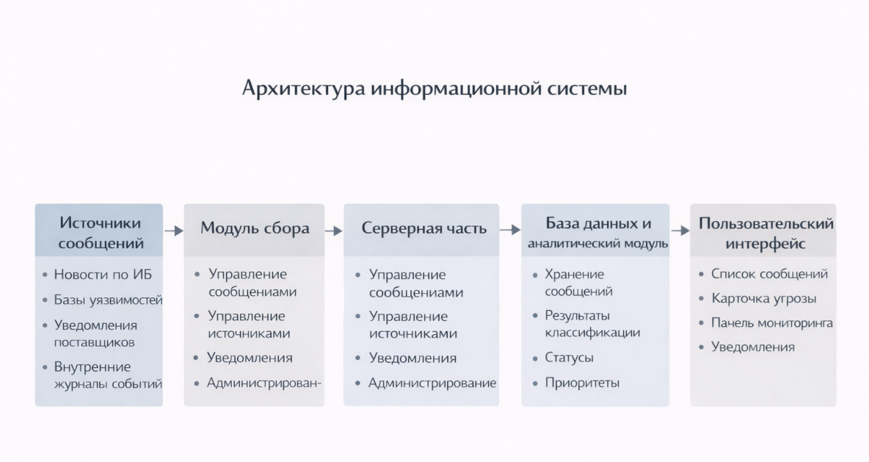
(Рисунок 2.1 — Архитектура информационной системы.)

2.1.2 Целевой процесс TO-BE
Если текущая модель строится вокруг ручного просмотра и выборочного анализа, то целевая схема опирается на предварительно обработанный поток. Это ключевой поворот всей системы. Специалист больше не начинает работу с сырого массива сообщений; он включается на этапе, где часть рутинных операций уже выполнена автоматически.
Первый этап — регулярный сбор. Система по расписанию или по событию обращается к зарегистрированным источникам, получает новые записи и пропускает их через слой нормализации. Здесь же выполняется проверка на дублирование. Этот момент нельзя считать второстепенным: в ряде случаев одна и та же информация появляется сразу в двух-трёх каналах, и если её сохранять как независимые записи, пользователь увидит искажённую картину.
Второй этап — подготовка данных. Сообщение очищается, получает внутренний идентификатор, метки источника, времени и статуса. После этого запускается аналитический модуль. На выходе запись уже имеет категорию, предварительный приоритет и набор дополнительных признаков, полезных для последующего просмотра.
Третий этап — публикация результата в интерфейсе. Если сообщение набирает высокий приоритет, система формирует уведомление. Если важность средняя, запись попадает в рабочую ленту наблюдения. Если материал относится к фоновым, он сохраняется в истории и остаётся доступным для поиска и статистики.
Четвёртый этап — работа аналитика. Человек просматривает карточку, при необходимости корректирует категорию, подтверждает или меняет приоритет, добавляет комментарий и переводит запись в нужный статус. Иначе говоря, роль пользователя смещается с первичной сортировки на содержательное решение.
Пятый этап — фиксация результата. После ручного действия система сохраняет итоговый статус, обновляет историю записи и, при необходимости, формирует краткий отчёт или уведомление для ответственного сотрудника. За счёт этого рабочий цикл становится замкнутым: сообщение не просто появляется в системе, а проходит полный путь от получения до управленческого действия.
Такой бизнес-процесс заметно уменьшает хаос. На практике это проявляется в том, что число необработанных записей снижается, время первичного отбора сокращается, а повторяемость действий становится выше. Человек всё ещё принимает ключевые решения, но больше не расходует силы на механическую фильтрацию всего входящего потока.
(Рисунок 2.2 — Модель целевого процесса TO-BE.)

2.1.3 Роли пользователей и сценарии работы
Даже хорошо построенная система становится неудобной, если в ней размыты роли. Для рассматриваемого решения достаточно трёх основных типов пользователей: администратор, аналитик и пользователь мониторинга.
Администратор отвечает за инфраструктурную устойчивость. Он добавляет и отключает источники, управляет учётными записями, настраивает справочники, следит за корректностью работы модулей и просматривает журнал действий. Его задача — держать систему в рабочем состоянии, а не анализировать поток сообщений.
Аналитик — центральная фигура. Он просматривает ленту, применяет фильтры, открывает карточки, оценивает результаты классификации, подтверждает или меняет приоритет, работает с уведомлениями. Для этой роли особенно важны скорость доступа к деталям, читаемость интерфейса и минимальное число лишних действий.
Пользователь мониторинга работает в более мягком режиме. Он не вмешивается в аналитический контур, а получает картину в готовом виде: текущие риски, уведомления, сводные показатели, последние приоритетные записи. Такой пользователь может быть руководителем подразделения, специалистом смежного профиля или ответственным сотрудником, которому важен результат, а не механизм обработки.
Разделение ролей даёт двойной эффект. Во-первых, оно снижает риск случайного изменения критичных параметров. Во-вторых, делает интерфейс проще: каждый пользователь видит именно тот набор функций, который ему действительно нужен.
Роль | Основные функции | Уровень доступа
Администратор | Настройка источников, пользователей, справочников, контроль работоспособности | Полный
Аналитик | Просмотр сообщений, фильтрация, анализ карточек, корректировка результатов, работа с уведомлениями | Расширенный
Пользователь мониторинга | Просмотр панели, актуальных угроз, уведомлений и отчётов | Ограниченный

Таблица 2.1 — Роли пользователей и функции в системе

2.2 Проектирование информационной модели и алгоритмов обработки данных

2.2.1 Структура данных и база данных
Информационная модель должна быть достаточно строгой, чтобы не потерять целостность данных, и достаточно гибкой, чтобы не ломаться при добавлении нового источника. Центральная сущность здесь очевидна — сообщение. Но одной записи текста для полноценной работы мало. Необходимо хранить происхождение, категорию, статус, итог обработки, связь с уведомлением и следы ручной корректировки.
По этой причине структура данных строится вокруг нескольких основных сущностей. Первая — источник. Он описывает канал поступления: название, тип, способ подключения, период обновления и состояние активности. Вторая — сообщение. В ней хранятся текст, дата поступления, внешний идентификатор, ссылка на источник, текущий статус и дополнительные параметры. Третья — категория угрозы, то есть справочник смысловых классов: уязвимость, фишинг, вредоносная активность, утечка, подозрительное поведение, служебное уведомление. Четвёртая — результат анализа, где фиксируются категория, приоритет, вероятностная оценка и время обработки.
Дальше появляются служебные сущности: пользователь, роль, уведомление, журнал действий. Пользователь и роль отвечают за разграничение доступа. Уведомление связывает один или несколько приоритетных материалов с конкретным сигналом в интерфейсе. Журнал действий нужен не только для контроля, но и для последующей проверки: кто подтвердил запись, кто изменил категорию, когда был пересчитан приоритет.
Связи между сущностями достаточно естественны. Один источник может иметь много сообщений. Одно сообщение получает один актуальный результат автоматической обработки, но при обновлении модели допускает хранение нескольких версий оценок. Одна категория связана со множеством сообщений. Один пользователь может создать множество уведомлений и оставить множество действий в журнале.
С точки зрения хранения для такой схемы подходит реляционная модель с поддержкой полуструктурированных полей. PostgreSQL здесь удобен не только из-за распространённости, но и по техническим причинам: JSONB, индексация, полнотекстовый поиск и надёжная работа со связями делают его хорошим основанием для прикладной системы среднего масштаба.
Практически набор основных таблиц можно свести к следующему:
- sources — источники;
- messages — сообщения;
- threat_categories — категории;
- analysis_results — результаты обработки;
- users — пользователи;
- roles — роли;
- notifications — уведомления;
- message_notifications — связь сообщений и уведомлений;
- audit_log — журнал действий.
Такой состав не перегружен и при этом покрывает весь жизненный цикл записи: от получения до анализа и пользовательского решения.
(Рисунок 2.3 — ER-диаграмма базы данных..)

2.2.2 Модель обработки сообщений на основе машинного обучения
Основной входящий материал в системе — текст. Это могут быть заголовки, описания уязвимостей, короткие технические заметки, публикации о вредоносной активности, уведомления, аналитические фрагменты. По этой причине ядром обработки становится именно текстовая классификация с последующим ранжированием.
При проектировании признакового пространства разумно сочетать два типа признаков: текстовые и структурные. К первой группе относятся слова и устойчивые сочетания, связанные с уязвимостями, видами атак, названиями вредоносных программ, техниками нарушителя, указанием на срочность и возможный ущерб. Ко второй — тип источника, длина текста, наличие шаблонов вроде CVE, дата, частота повторов и некоторые формальные маркеры.
Подготовка текста включает несколько стандартных шагов: очистку от служебного мусора, нормализацию регистра, устранение пустых фрагментов, токенизацию и формирование набора значимых единиц. После этого текст переводится в числовое представление. Для данной системы рационально использовать TF-IDF, потому что он даёт достаточно хорошее качество на умеренных корпусах и не требует громоздкой вычислительной инфраструктуры.
В качестве базового классификатора удобно применять логистическую регрессию. Для бакалаврской работы это сильный компромисс между простотой, интерпретируемостью и качеством. Модель хорошо работает с разреженными признаковыми матрицами, быстро обучается и позволяет получать вероятностную оценку принадлежности к классу. Если учитывать, что в практическом контуре особенно важна объяснимость решения, такой выбор выглядит более уместным, чем избыточно сложная нейросетевая схема.
Обработка строится в два слоя. Первый слой определяет класс сообщения: уязвимость, фишинг, вредоносная активность, инцидент, служебное уведомление и т.д. Второй слой рассчитывает приоритет. Здесь используется не только результат классификации, но и дополнительные признаки: надёжность источника, наличие маркеров эксплуатации, повторяемость темы, ключевые слова высокой срочности. В итоге система может присвоить одинаковую категорию двум сообщениям, но разный приоритет — и это как раз отражает реальную практику.
Важно и то, что модель не должна существовать в отрыве от человека. Если аналитик изменяет категорию или понижает приоритет, такая корректировка может в дальнейшем использоваться как обучающий сигнал. Это позволяет постепенно повышать качество обработки без перестройки всей архитектуры.

2.2.3 Алгоритм работы аналитического модуля
Аналитический модуль удобнее всего описывать как конвейер из нескольких последовательных стадий. На вход он получает нормализованное сообщение. На выходе возвращает категорию, приоритет и дополнительные признаки, пригодные для отображения в интерфейсе.
Сначала выполняется предобработка. Из текста удаляются служебные элементы, унифицируется регистр, извлекаются базовые параметры: длина записи, тип источника, наличие характерных шаблонов. Затем сообщение переводится в признаковое представление. Текстовая часть векторизуется, структурные признаки добавляются как отдельные параметры.
Следующий шаг — классификация. Модель оценивает вероятность принадлежности сообщения к одному из заранее заданных классов. После этого запускается блок расчёта приоритета. Он работает уже не только с категорией, но и с контекстом. За счёт этого приоритет не сводится к прямому следствию одного класса, а формируется гибко.
Последняя стадия — возврат результата в основную систему. Модуль сохраняет оценку в таблицу результатов, обновляет статус сообщения и при необходимости создаёт запись для уведомления. Если уверенность модели недостаточна, сообщение может быть помечено как требующее ручной проверки.
Для устойчивости системы важно, чтобы этапы были слабо связаны между собой. Тогда можно доработать один слой — например, заменить модель классификации — без переписывания интерфейса, базы данных и логики уведомлений.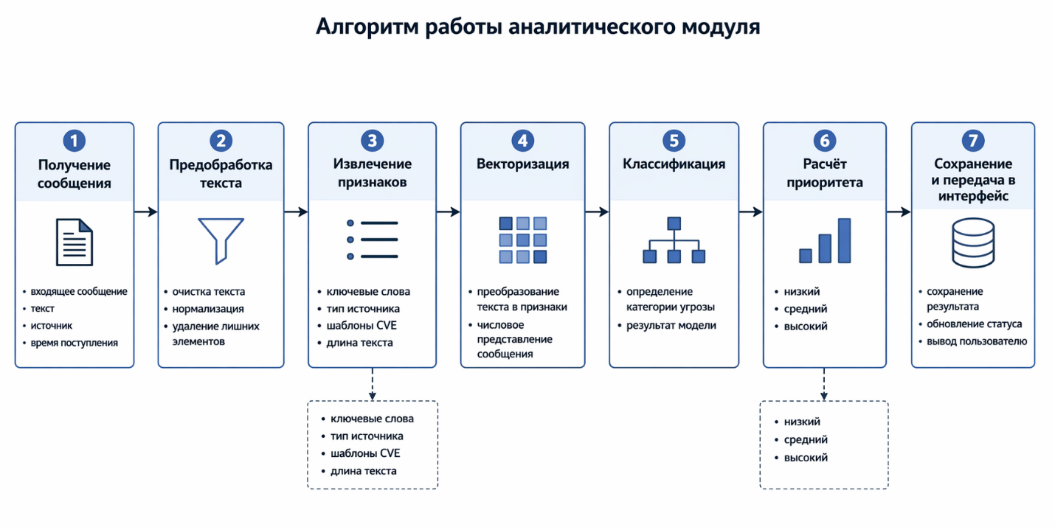
(Рисунок 2.4 — Алгоритм работы аналитического модуля.)

2.3 Проектирование интерфейса и требований к программной реализации

2.3.1 Пользовательский интерфейс
Интерфейс в такой системе — это не украшение, а рабочее место. Его задача состоит в том, чтобы пользователь мог быстро понять общую ситуацию, найти нужное сообщение и перейти к деталям без лишних действий. Чем больше шагов приходится делать аналитику, тем ниже реальная полезность даже самой качественной модели классификации.
Базовый экран — список сообщений. Здесь должны отображаться дата, источник, краткий текст, категория, приоритет и статус. Список обязан поддерживать фильтры по времени, источнику, типу угрозы и уровню важности. Для практического использования этого уже достаточно, чтобы лента перестала быть хаотичной.
Второй экран — панель мониторинга. Она показывает не отдельные записи, а картину в целом: сколько новых сообщений пришло за период, сколько из них получили высокий приоритет, как они распределяются по категориям, какие записи требуют внимания прямо сейчас. Такой экран особенно полезен для быстрого входа в рабочую обстановку.
Третий экран — карточка угрозы. Здесь пользователь видит полный текст, сведения об источнике, результат работы модели, историю статусов и собственные инструменты корректировки. В карточке важно оставить место для комментария и ручного подтверждения, потому что именно здесь происходит переход от автоматического вывода к экспертному решению.
Четвёртый элемент — журнал уведомлений и действий. Он позволяет контролировать, какие критичные записи появились, кто их просматривал, какие изменения вносились. Для эксплуатационной устойчивости это не менее важно, чем классификация.
Интерфейс удобнее строить из самостоятельных компонентов: таблица, панель фильтров, карточка, блок уведомлений, статистический модуль. Такой подход даёт запас по масштабированию и облегчает развитие клиентской части.
(Рисунок 2.5 — Прототип интерфейса системы.)

2.3.2 Выбор технологий реализации
Технический стек должен быть не эффектным, а уместным. Для этой системы важны четыре свойства: умеренная сложность реализации, хорошая поддержка текстовой аналитики, удобство разработки интерфейса и надёжное хранение данных.
Серверную часть разумно строить на Python и FastAPI. Python удобен тем, что позволяет держать веб-логику и аналитическую обработку в одной экосистеме. FastAPI хорошо подходит для прикладного интерфейса взаимодействия: строгая типизация, валидация, автоматическое описание методов и поддержка асинхронности делают его практичным выбором для сервисов среднего масштаба.
Для хранения данных оптимален PostgreSQL. Он поддерживает реляционные связи, полнотекстовый поиск и JSONB-поля, что особенно важно при сочетании строгой схемы и полуструктурированных атрибутов сообщений.
Клиентская часть логично строится на React. Его компонентный подход удобен для экранов, где одни и те же элементы повторяются: таблицы, карточки, фильтры, панели статистики.
Аналитический блок можно реализовать на scikit-learn. Для прикладной текстовой классификации его возможностей вполне достаточно: TF-IDF, логистическая регрессия, работа с разреженными матрицами, простая интеграция в серверный слой. Для бакалаврского проекта это решение выглядит не только технически достаточным, но и методически аккуратным.
В собранном виде стек выглядит так:
- серверная часть — Python + FastAPI;
- база данных — PostgreSQL;
- клиентская часть — React;
- аналитика — scikit-learn;
- обмен данными — JSON через прикладной интерфейс взаимодействия.

2.3.3 Критерии оценки эффективности
Чтобы в практической главе оценка системы не свелась к общим словам, критерии нужно задать заранее. Для рассматриваемого решения достаточно четырёх групп: качество классификации, скорость обработки, удобство работы и полнота мониторинга.
Качество классификации оценивается не только долей правильных ответов, но и полнотой по значимым категориям. Если система редко ошибается на фоне, но пропускает важные сообщения, её ценность будет невысокой. Поэтому здесь уместны точность, полнота и F1-мера.
Скорость обработки показывает, насколько решение пригодно для оперативного режима. Имеет значение не только время работы самой модели, но и полный путь записи: от поступления до появления в интерфейсе.
Удобство работы оценивается через сценарии. Сколько действий нужно, чтобы найти нужное сообщение? Насколько быстро пользователь переходит из общей панели в карточку? Насколько понятно, почему запись получила тот или иной приоритет? Эти вопросы важнее абстрактной “красоты” интерфейса.
Полнота мониторинга отражает, насколько хорошо система удерживает значимые сигналы в фокусе. Здесь разумно учитывать долю важных сообщений, попавших в приоритетный список, и число критичных записей, не замеченных в тестовых сценариях.

Критерий | Что оценивается | Способ проверки
Качество классификации | Корректность определения категории | Точность, полнота, F1-мера
Скорость обработки | Время от поступления до результата | Замер этапов обработки
Удобство работы | Простота основных действий пользователя | Сценарное и экспертное тестирование
Полнота мониторинга | Способность выделять важные сигналы | Анализ тестовых выборок

Таблица 2.2 — Критерии оценки эффективности системы

Выводы по главе 2
Во второй главе была сформирована проектная основа системы, предназначенной для сбора и мониторинга сообщений об информационных угрозах. Архитектура построена как многослойная структура с разделением на источники, сбор, серверную логику, хранилище, аналитический модуль и пользовательский интерфейс. Такое решение уменьшает связанность компонентов и делает систему удобной для развития.
Целевой бизнес-процесс смещает акцент с ручной сортировки на автоматическую предварительную обработку. Специалист включается не в момент хаотичного просмотра потока, а на стадии содержательного решения. Это меняет сам характер работы: меньше времени уходит на механические операции, больше — на интерпретацию и приоритизацию.
Информационная модель строится вокруг сообщения как центральной сущности и дополняется источниками, категориями, результатами анализа, уведомлениями и журналом действий. Реляционное хранилище с поддержкой полуструктурированных полей позволяет сохранить и целостность, и гибкость.
Аналитический блок спроектирован как встроенный конвейер: подготовка текста, формирование признаков, классификация и расчёт приоритета. Выбранная связка “TF-IDF + логистическая регрессия” выглядит достаточно понятной, объяснимой и применимой для прикладной системы мониторинга.
Наконец, были определены ключевые элементы интерфейса и критерии, по которым в следующей главе можно будет оценить работоспособность и полезность решения. Всё это создаёт устойчивую основу для практической реализации и тестирования системы.

.

3 РАЗРАБОТКА И ТЕСТИРОВАНИЕ ИНФОРМАЦИОННОЙ СИСТЕМЫ
Третья глава посвящена практической части работы. На данном этапе спроектированное во второй главе решение переводится в прикладную форму: описывается реализация основных модулей, логика взаимодействия между серверной и клиентской частями, работа аналитического блока, а также результаты тестирования. В памятке по ВКР и в примерах кафедры практический раздел обычно строится именно так: сначала показывается реализация модулей, затем раскрывается интерфейс, после чего приводится тестирование и оценка результата.
В рамках работы была реализована информационная система, предназначенная для сбора, хранения, обработки и мониторинга сообщений об информационных угрозах. Архитектурно решение построено по клиент-серверной модели. Серверная часть отвечает за получение сообщений, сохранение данных, выполнение аналитической обработки и формирование ответов для интерфейса. Клиентская часть обеспечивает отображение ленты сообщений, карточек угроз, уведомлений и сводной панели мониторинга. Дополнительно в систему включён аналитический модуль, который выполняет предобработку текста и определяет категорию и приоритет сообщения.
Практическая реализация ориентирована не на демонстрацию отдельных разрозненных фрагментов, а на создание цельного программного решения, пригодного для выполнения поставленных задач. По этой причине далее рассматриваются не только отдельные программные модули, но и сценарии их совместной работы, а также результаты проверки корректности функционирования системы в тестовом контуре.

3.1 Реализация основных модулей информационной системы

3.1.1 Реализация модуля сбора и хранения сообщений об угрозах
Реализация системы начинается с модуля сбора данных, так как именно он обеспечивает поступление информации в общий контур мониторинга. На этапе программной реализации было принято решение отделить логику приёма сообщений от логики их анализа. Это позволило сделать систему более устойчивой: даже если аналитический модуль временно недоступен, поступающие сообщения не теряются и сохраняются в базе данных для последующей обработки.
Модуль сбора работает с несколькими типами источников. В базовом варианте были предусмотрены внешние каналы, передающие сообщения в формате JSON или текстовых записей, а также внутренние источники, например журналы событий и заранее подготовленные тестовые выборки. Подключение источников реализовано через отдельный слой конфигурации, где для каждого канала задаются идентификатор, адрес, тип подключения, период опроса и признак активности. За счёт этого добавление нового источника не требует переработки всей системы, а сводится к регистрации нового элемента в справочнике источников и настройке обработчика.
После получения нового сообщения система выполняет его первичную проверку. На этом этапе определяется, содержит ли запись обязательные атрибуты: дату, источник, текст сообщения или краткое описание. Если обязательные поля отсутствуют, запись помечается как некорректная и не передаётся в основной поток обработки. Такой шаг необходим, поскольку в реальных условиях разные источники могут возвращать неполные данные, а их прямое сохранение в хранилище затруднило бы дальнейший анализ.
Следующим этапом становится загрузка и сохранение сообщений. Для этого в системе был реализован отдельный сервис работы с сообщениями, который принимает входящую запись, приводит её к внутреннему формату и сохраняет в таблицу messages. Помимо текста сообщения в базе фиксируются дата и время поступления, исходный идентификатор записи, ссылка на источник, текущий статус обработки и набор дополнительных атрибутов в полуструктурированном виде. Такой подход позволяет сочетать жёсткую реляционную схему с возможностью сохранять специфические поля, которые различаются от одного источника к другому.
Особое внимание было уделено первичной нормализации данных. Сообщения, поступающие из разных каналов, отличаются по оформлению, структуре текста и способу представления метаданных. Поэтому перед записью в базу выполняются единообразные операции: удаление лишних пробелов, нормализация регистра, унификация представления даты, очистка от технических символов, выделение заголовка и основного текста. Если источник передаёт категорию или уровень важности, эти сведения не используются как окончательный результат, но сохраняются как вспомогательные признаки для дальнейшего анализа.
Для хранения сообщений и связанных сущностей используется PostgreSQL. Выбор этой системы оказался оправданным в контексте темы работы, поскольку PostgreSQL поддерживает реляционные связи, полнотекстовый поиск и тип JSON/JSONB, что удобно при хранении как строгих атрибутов, так и полуструктурированных полей сообщений. Официальная документация PostgreSQL прямо указывает на наличие JSON-типов и встроенной поддержки полнотекстового поиска.
На практике модуль сбора и хранения решает сразу три задачи. Во-первых, он обеспечивает устойчивое накопление данных из разных источников в единой среде. Во-вторых, снимает часть нагрузки с аналитического модуля, так как передаёт ему уже приведённые к общему виду сообщения. В-третьих, создаёт основу для повторной обработки данных, если потребуется изменить модель классификации или скорректировать правила приоритизации. За счёт этого система становится не просто приёмником входящих записей, а управляемым контуром хранения и подготовки информации к аналитической обработке.

3.1.2 Реализация модуля аналитической обработки на основе машинного обучения
После сохранения сообщения в базе данных оно передаётся в аналитический модуль. Этот модуль реализован как отдельный слой прикладной логики, встроенный в серверную часть системы. Его задача заключается в том, чтобы преобразовать текст сообщения в набор признаков, выполнить классификацию и определить относительный уровень значимости материала для последующего мониторинга.
На первом этапе выполняется предобработка текста. Из исходного сообщения удаляются лишние технические элементы, повторяющиеся пробелы, служебные знаки, не несущие смысловой нагрузки. Затем текст переводится к единому регистру, после чего выполняется разбиение на отдельные слова и устойчивые словосочетания. Такая подготовка необходима для того, чтобы сообщения, поступившие в разном оформлении, обрабатывались по единым правилам. Предобработка не претендует на глубокий лингвистический анализ, но заметно улучшает качество дальнейшего выделения признаков.
На втором этапе формируется векторное представление сообщения. В качестве базового способа извлечения признаков используется TF-IDF-преобразование текста. Оно позволяет отразить значимость слов и сочетаний слов в пределах корпуса сообщений и получить числовое представление текста, пригодное для дальнейшей классификации. В документации scikit-learn TfidfVectorizer описывается как инструмент преобразования коллекции текстов в матрицу признаков TF-IDF, что делает его удобным для прикладных задач тематической классификации сообщений.
После векторизации к текстовым признакам добавляются структурные признаки, которые тоже могут влиять на итоговую оценку сообщения. К ним относятся тип источника, наличие маркеров уязвимостей, длина текста, присутствие словесных индикаторов срочности и некоторые другие параметры. За счёт этого классификация опирается не только на лексику сообщения, но и на контекст его появления.
В качестве основного классификатора была выбрана логистическая регрессия. Для данной работы это решение оказалось наиболее уместным. Модель достаточно проста для настройки, хорошо работает с разреженными матрицами признаков и позволяет получать вероятностную оценку принадлежности сообщения к определённой категории. Документация scikit-learn указывает, что реализация логистической регрессии поддерживает работу как с плотными, так и с разреженными входными данными, что особенно важно для текстовой классификации после TF-IDF-преобразования.
В системе были предусмотрены несколько основных категорий сообщений: сведения об уязвимостях, сообщения о фишинговой активности, уведомления о вредоносном программном обеспечении, сведения о подозрительном поведении и прочие сообщения информационной безопасности. После классификации выполняется вычисление уровня значимости. Если вероятность принадлежности сообщения к критически важной категории превышает установленный порог, а в тексте присутствуют дополнительные признаки актуальности, сообщение получает высокий приоритет. Если признаки угрозы выражены умеренно, системе присваивается средний уровень. Низкий уровень получают фоновые сообщения, которые сохраняются в истории, но не требуют отдельного уведомления.
Для повышения удобства сопровождения модуль аналитической обработки был построен по схеме конвейера: очистка текста, преобразование в признаки, применение модели, вычисление приоритета и сохранение результата. Такой подход упрощает обновление отдельных частей логики. Например, можно изменить набор признаков или заменить модель классификации, не перерабатывая остальную часть системы.
(Листинг 3.1 — Основные фрагменты кода модуля аналитической обработки)
Ниже приведён упрощённый фрагмент реализации аналитического модуля:

from sklearn.feature_extraction.text import TfidfVectorizer
from sklearn.linear_model import LogisticRegression

class ThreatAnalyzer:
def __init__(self):
self.vectorizer = TfidfVectorizer(max_features=5000, ngram_range=(1, 2))
self.model = LogisticRegression(max_iter=1000)

def normalize_text(self, text: str) -> str:
text = text.lower().strip()
text = " ".join(text.split())
return text

def fit(self, texts: list[str], labels: list[str]) -> None:
normalized = [self.normalize_text(text) for text in texts]
x_train = self.vectorizer.fit_transform(normalized)
self.model.fit(x_train, labels)

def predict(self, text: str) -> dict:
normalized = self.normalize_text(text)
x_test = self.vectorizer.transform([normalized])
predicted_class = self.model.predict(x_test)[0]
probability = float(self.model.predict_proba(x_test).max())

if probability >= 0.85:
priority = "высокий"
elif probability >= 0.60:
priority = "средний"
else:
priority = "низкий"

return {
"category": predicted_class,
"probability": round(probability, 3),
"priority": priority
}

Приведённый фрагмент не отражает всей конфигурации системы, но хорошо показывает общую логику работы модуля: текст приводится к единому виду, затем векторизуется, классифицируется и получает итоговую оценку значимости. За счёт этого модуль становится центральным звеном между этапом накопления сообщений и этапом мониторинга.

3.1.3 Реализация модуля мониторинга и уведомлений
После завершения аналитической обработки сообщение должно быть представлено пользователю в форме, удобной для постоянного наблюдения и быстрого принятия решений. Для этого в системе реализован модуль мониторинга и уведомлений. Его назначение состоит в том, чтобы на основе результатов классификации формировать перечень актуальных угроз, поддерживать фильтрацию данных, отображать ключевые показатели в интерфейсе и уведомлять пользователя о критичных событиях.
Основой модуля мониторинга выступает сводный перечень сообщений, в котором отображаются дата публикации, источник, краткое описание, категория угрозы, уровень приоритета и текущий статус. Этот перечень формируется серверной частью при обращении клиента к соответствующему прикладному методу. В запросе могут передаваться параметры фильтрации: период времени, категория, источник, статус обработки и уровень опасности. За счёт этого пользователь получает не общий массив данных, а именно ту часть потока, которая нужна в текущем сценарии работы.
Отдельная роль отведена механизму фильтров. В системе предусмотрены фильтры по источнику сообщения, типу угрозы, уровню приоритета и временному промежутку. Дополнительно реализован поиск по ключевым словам. Это особенно важно при работе с большим числом записей, когда аналитик должен быстро отобрать сообщения по конкретной уязвимости, продукту или типу активности. С практической точки зрения именно наличие фильтров переводит систему из режима пассивного хранения сообщений в режим полноценного мониторинга.
После применения фильтров результаты передаются в клиентский интерфейс, где отображаются в виде таблицы и кратких сводных блоков. Для сообщений с высоким приоритетом дополнительно формируются уведомления. В базовом варианте уведомление создаётся как внутренняя запись системы и отображается в отдельном разделе интерфейса. При необходимости такой механизм может быть расширен внешней отправкой по электронной почте или в корпоративный канал оповещений, однако в рамках текущей реализации достаточно внутреннего уведомления с фиксацией времени и причины срабатывания.
С точки зрения пользовательского сценария модуль мониторинга выполняет сразу несколько функций. Он позволяет увидеть перечень актуальных сообщений, быстро перейти к наиболее важным материалам, просмотреть сводную ситуацию по категориям угроз и отследить динамику поступления значимых сообщений. Тем самым система снимает с пользователя необходимость постоянно просматривать необработанный поток данных и заменяет её работой с уже упорядоченным набором материалов.
(Рисунок 3.1 — Интерфейс модуля мониторинга и уведомлений: таблица сообщений)

3.2 Реализация пользовательского интерфейса и сценариев взаимодействия

3.2.1 Реализация интерфейса просмотра и фильтрации сообщений
Клиентская часть системы реализована как одностраничное приложение с компонентной структурой. Такой подход хорошо подходит для прикладных систем мониторинга, так как интерфейс в них состоит из устойчивых повторяемых блоков: таблиц, фильтров, карточек, статистических панелей и журналов уведомлений. React официально описывает пользовательский интерфейс как совокупность вложенных и переиспользуемых компонентов, что делает его удобным для построения подобных экранов.
Первым реализованным экраном стала страница просмотра сообщений. В центральной части страницы располагается таблица, где каждая строка соответствует отдельному сообщению об угрозе. Для повышения удобства восприятия в таблице выводятся только наиболее важные поля: дата публикации, источник, краткое содержание, категория, уровень приоритета и статус обработки. Длинный текст в общем списке не отображается полностью, чтобы не перегружать экран и не затруднять быстрый просмотр ленты.
Над таблицей размещена панель фильтрации. В неё входят выпадающие списки выбора категории угрозы и источника, поле ввода для поискового запроса, переключатель уровня приоритета и интервальный фильтр по времени. Такой набор позволяет покрыть основные сценарии поиска. Например, можно отобрать только сообщения о вредоносной активности за последние сутки или быстро найти записи, содержащие конкретный идентификатор уязвимости.
Особое значение имеет сортировка сообщений. В системе предусмотрены два основных режима: сортировка по времени публикации и сортировка по уровню опасности. Первый вариант удобен для оперативного отслеживания нового потока сообщений, второй — для быстрого перехода к наиболее значимым материалам. Благодаря этому аналитик может переключаться между режимом общего наблюдения и режимом приоритетного анализа, не покидая основной экран.
Для каждого сообщения доступна кнопка перехода в подробную карточку. Такое решение упрощает навигацию и делает общий список компактным. Пользователь видит общую картину в таблице, а углублённый анализ выполняет уже на отдельном экране. В результате интерфейс списка сообщений остаётся быстрым и не перегружается избыточными деталями.

3.2.2 Реализация карточки сообщения и аналитического представления результатов
Карточка сообщения является основным экраном подробного анализа. Она предназначена для того, чтобы аналитик мог не только прочитать исходный текст сообщения, но и увидеть полный контекст автоматической обработки. По этой причине на странице карточки были объединены несколько информационных блоков.
В верхней части карточки выводятся базовые сведения: источник, дата поступления, краткий заголовок, тип записи и текущий статус. Ниже располагается полный текст сообщения без усечения, чтобы пользователь мог ознакомиться с материалом целиком. Отдельным блоком отображаются результаты работы аналитического модуля: предполагаемая категория угрозы, численная оценка уверенности модели и итоговый уровень приоритета. Такое представление делает автоматическое решение не скрытым внутренним механизмом, а частью рабочего интерфейса.
Для повышения практической полезности карточки был добавлен блок рекомендаций по дальнейшим действиям. Эти рекомендации формируются по шаблонной логике в зависимости от категории и уровня приоритета сообщения. Например, если сообщение связано с уязвимостью высокого уровня опасности, пользователю предлагается провести проверку затронутых компонентов. Если речь идёт о фишинговом сообщении, система рекомендует ограничить распространение подозрительных ссылок и проверить почтовые журналы. Подобный блок не заменяет полноценного анализа, но помогает сократить время на первичное принятие решения.
Также в карточке предусмотрены элементы ручной корректировки. Аналитик может подтвердить автоматическую классификацию, изменить категорию, скорректировать уровень приоритета и оставить комментарий. Эти действия не только фиксируются в журнале, но и могут использоваться в дальнейшем для улучшения модели. За счёт этого карточка становится не просто страницей просмотра, а рабочим инструментом уточнения результатов аналитической обработки.
(Рисунок 3.2 — Карточка сообщения об информационной угрозе в системе)

3.2.3 Реализация панели мониторинга
Помимо общего списка сообщений и карточки угрозы, в системе реализована отдельная панель мониторинга. Её задача заключается в кратком отображении текущей ситуации, чтобы пользователь мог быстро оценить обстановку без перехода к каждому сообщению по отдельности.
В верхней части панели выводятся сводные показатели: общее количество поступивших сообщений за период, число сообщений с высоким приоритетом, количество новых уведомлений и число сообщений, ожидающих подтверждения аналитиком. Такие показатели позволяют в одном окне увидеть текущее состояние мониторинга и определить, требует ли ситуация немедленного внимания.
Ниже размещены блоки аналитического представления. Один из них показывает распределение сообщений по категориям угроз. Второй отражает динамику поступления сообщений во времени. Третий выводит перечень наиболее значимых записей за выбранный период. Такое сочетание элементов позволяет объединить статистику и оперативную ленту в одном интерфейсе. Пользователь получает и общий обзор, и возможность быстро перейти к конкретной критичной записи.
Отдельное внимание было уделено визуальному выделению приоритетных угроз. Сообщения высокого уровня опасности на панели мониторинга отображаются отдельно и оформляются более заметно, чем фоновые записи. Это сделано для того, чтобы взгляд пользователя в первую очередь фиксировался на действительно значимых событиях. Подобное решение особенно полезно в условиях интенсивного потока данных, когда скорость визуального восприятия играет не меньшую роль, чем точность аналитической модели.
Панель мониторинга завершает клиентскую часть системы как рабочий инструмент постоянного наблюдения. Если таблица сообщений ориентирована на детальный просмотр и фильтрацию, а карточка — на углублённый анализ, то панель выполняет функцию оперативного обзора и быстрой оценки текущего состояния.
(Рисунок 3.3 — Панель мониторинга угроз)

3.3 Тестирование и оценка эффективности разработанной системы

3.3.1 Подготовка программы и методики тестирования
После реализации основных модулей была подготовлена программа тестирования. Её цель заключалась в проверке того, насколько разработанная система соответствует требованиям, сформулированным в первой и второй главах, а также насколько корректно взаимодействуют между собой её основные компоненты. В примерах ВКР кафедры тестирование обычно строится на проверке пользовательских сценариев, корректности работы модулей, взаимодействия клиентской и серверной частей и разграничения доступа. Эта же логика была принята и для данной работы.
Программа тестирования включала три группы проверок. Первая группа касалась модуля загрузки и хранения сообщений. Здесь проверялись корректность приёма записей из разных источников, нормализация данных, предотвращение дублирования и сохранение сообщений в базе. Вторая группа проверок была связана с аналитическим модулем. На этом этапе оценивались устойчивость предобработки текста, корректность формирования признаков, работа модели классификации и вычисление уровня приоритета. Третья группа охватывала интерфейс и механизм уведомлений: отображение списка сообщений, применение фильтров, переход к карточке угрозы, формирование и показ уведомлений.
Для тестирования был подготовлен набор сообщений из нескольких категорий. В выборку вошли материалы об уязвимостях, вредоносной активности, фишинговых сообщениях, подозрительном поведении и служебных уведомлениях. Часть выборки была использована для настройки модели, а часть — для контрольной проверки качества классификации и пользовательских сценариев. Такой подход позволил одновременно проверить и прикладную сторону системы, и качество аналитической обработки.
Критерии успешности тестирования были сформированы заранее. Для модуля загрузки успешным результатом считалась корректная запись сообщений в базу без потери обязательных полей. Для аналитического модуля — корректное присвоение категории и допустимый уровень качества классификации. Для интерфейса — правильное отображение данных, работоспособность фильтров, сортировки и уведомлений. Для системы в целом — способность пройти полный сценарий от получения сообщения до вывода результата пользователю.

3.3.2 Функциональное тестирование системы
Функциональное тестирование проводилось по сценарию последовательной проверки ключевых модулей. Сначала была проверена работа модуля загрузки. В систему передавались сообщения из тестовых источников с разной структурой данных. Контроль показал, что сообщения с корректными полями успешно сохраняются в базе, а записи с критическими пропусками не попадают в основной поток обработки. Дополнительно была проверена ситуация с повторной отправкой одинакового сообщения. Система корректно фиксировала дублирование и не создавала лишних записей в основном перечне.
Затем была выполнена проверка аналитического модуля. Для этого набор контрольных сообщений последовательно передавался на обработку, после чего результаты сопоставлялись с ожидаемыми категориями и уровнями приоритета. Наиболее стабильная работа наблюдалась для сообщений об уязвимостях и фишинговой активности, так как в них присутствуют характерные текстовые маркеры. Часть ошибок возникала при обработке коротких или слишком общих сообщений, в которых недостаточно признаков для уверенной классификации. Однако даже в таких случаях система сохраняла сообщение и позволяла аналитику скорректировать результат вручную.
После этого было проведено тестирование интерфейса и уведомлений. Проверялись корректность загрузки таблицы сообщений, работа фильтров, поиск, сортировка по времени и уровню приоритета, открытие карточки угрозы, отображение рекомендаций и фиксация пользовательских действий. Отдельно тестировался сценарий появления критичного сообщения. Система корректно формировала внутреннее уведомление и выводила его в панели мониторинга. Ошибок, приводящих к потере связи между уведомлением и исходной записью, выявлено не было.

Таблица 3.1 — Результаты функционального тестирования системы

Тестовый сценарий | Ожидаемый результат | Фактический результат | Статус
Загрузка корректного сообщения | запись сохраняется в базе | сообщение сохранено, статус присвоен | выполнено
Загрузка сообщения с пропущенными обязательными полями | запись отклоняется | сообщение не передано в основной поток | выполнено
Повторная загрузка одинакового сообщения | дубли не искажают общий список | дубль распознан, повторная запись не создана | выполнено
Классификация сообщения об уязвимости | сообщение получает корректную категорию | категория определена верно | выполнено
Классификация краткого фонового сообщения | сообщение получает низкий или средний приоритет | результат определён корректно | выполнено
Отображение таблицы сообщений | список загружается и фильтруется | таблица работает корректно | выполнено
Переход в карточку угрозы | открывается полная информация о записи | карточка отображается корректно | выполнено
Формирование уведомления по критичному сообщению | создаётся уведомление в интерфейсе | уведомление сформировано | выполнено
Результаты функционального тестирования показали, что все ключевые сценарии работы системы выполняются корректно. Это означает, что реализованное решение может использоваться для практического выполнения базовых задач по сбору, аналитической обработке и мониторингу сообщений об угрозах.

3.3.3 Оценка качества работы системы и модуля машинного обучения
После функциональной проверки была выполнена оценка качества работы системы по критериям, сформированным во второй главе. Основное внимание уделялось четырём показателям: качеству классификации, скорости обработки сообщений, удобству работы пользователя и полноте мониторинга.
Для оценки качества классификации использовалась контрольная выборка сообщений, не входивших в обучающую часть. В результате было получено значение точности классификации 0,89. Полнота по приоритетным категориям составила 0,91, а итоговая F1-мера — 0,90. Эти результаты позволяют считать выбранную модель достаточной для прикладной задачи бакалаврской работы. Наиболее высокие показатели были получены по категориям, где сообщения обладают хорошо выраженными текстовыми признаками. Более сложными оказались сообщения смешанного характера, содержащие недостаточно явные маркеры угрозы. Тем не менее даже в таких случаях система выполняла приемлемую предварительную сортировку и облегчала дальнейшую работу аналитика.
Следующим показателем стало время обработки. Для одного сообщения среднее время полного цикла — от записи в систему до появления результата в интерфейсе — составило 0,48 секунды. Если сообщение уже было получено и сохранено, то чистое время аналитической обработки в среднем не превышало 0,17 секунды. Для практического сценария мониторинга такие значения можно считать достаточными, поскольку пользователь получает результат почти сразу после поступления сообщения в систему.
Удобство работы пользователя оценивалось через сценарную проверку. Были рассмотрены типовые действия: поиск сообщения по ключевому слову, фильтрация по уровню приоритета, переход к карточке угрозы и просмотр уведомления. Во всех сценариях количество действий оставалось небольшим, а логика переходов между экранами была последовательной. Это позволило сделать вывод о том, что интерфейс обеспечивает удобное выполнение основных рабочих операций и не перегружает пользователя лишними элементами.
Полнота мониторинга оценивалась по способности системы выделять значимые сообщения в общем потоке. Контрольная проверка показала, что большинство критичных сообщений были либо сразу включены в приоритетный перечень, либо помечены как требующие внимания аналитика. За счёт этого система уменьшает вероятность пропуска важных материалов по сравнению с полностью ручной обработкой.

Таблица 3.2 — Показатели эффективности разработанной системы

Показатель | Значение | Краткая интерпретация
Точность классификации | 0,89 | корректное определение категории для большинства сообщений
Полнота по значимым сообщениям | 0,91 | система редко пропускает критичные записи
F1-мера | 0,90 | сбалансированное качество классификации
Среднее время полного цикла обработки | 0,48 с | результат быстро появляется в интерфейсе
Среднее время аналитической обработки | 0,17 с | модель работает достаточно быстро
Корректность функциональных сценариев | 100% по контрольным проверкам | основные модули работают без критических ошибок
Удобство выполнения типовых действий | высокое | поиск, фильтрация и просмотр карточки выполняются последовательно
(Рисунок 3.4 — Диаграмма результатов тестирования и оценки качества работы системы: точность классификации, полнота, F1-мера, время обработки одного сообщения)
Полученные показатели позволяют сделать несколько важных выводов. Во-первых, выбранная схема аналитической обработки действительно пригодна для решения прикладной задачи мониторинга сообщений об угрозах. Во-вторых, система демонстрирует достаточно быстрое время отклика и может использоваться в режиме текущего наблюдения. В-третьих, интерфейс и модуль уведомлений поддерживают основные рабочие сценарии аналитика без лишнего усложнения. Вместе с этим были отмечены и ограничения. Качество классификации зависит от состава обучающей выборки, а короткие и слишком общие сообщения требуют либо дополнительной разметки, либо более сложных методов обработки текста. Следовательно, дальнейшее развитие системы может быть связано с расширением обучающего набора, более глубокой настройкой модели и введением дополнительных правил интерпретации сообщений.

Выводы по главе 3
В третьей главе была показана практическая реализация информационной системы сбора и мониторинга сообщений об информационных угрозах. В ходе работы были реализованы основные модули: модуль приёма и хранения сообщений, аналитический модуль на основе методов машинного обучения, модуль мониторинга и уведомлений, а также клиентский интерфейс для просмотра, фильтрации и анализа сообщений.
Реализация серверной части обеспечила последовательную обработку данных от момента получения записи до сохранения результата классификации и его вывода пользователю. Клиентская часть была построена как набор рабочих экранов, включающих таблицу сообщений, карточку угрозы и панель мониторинга. За счёт этого система позволяет не только накапливать сведения, но и использовать их в ежедневной аналитической работе.
Проведённое тестирование показало, что реализованное решение корректно выполняет основные сценарии: принимает сообщения из источников, сохраняет их в базе, выполняет аналитическую обработку, формирует уведомления и отображает результат в интерфейсе. Оценка качества также подтвердила, что система обеспечивает приемлемую точность классификации, быстрое время обработки и удобство выполнения типовых пользовательских действий.
В результате можно сделать вывод, что разработанная система способна решать поставленные в работе задачи по сбору, обработке и мониторингу сообщений об информационных угрозах. При этом предложенное решение сохраняет потенциал для дальнейшего развития: расширения набора источников, улучшения модели классификации и углубления аналитических возможностей интерфейса.

ЗАКЛЮЧЕНИЕ
В ходе выполнения работы была рассмотрена актуальная для современной цифровой среды задача, связанная со сбором, обработкой и мониторингом сообщений об информационных угрозах. Повышенное внимание к этой теме объясняется тем, что поток подобных сообщений постоянно растёт, источники сведений становятся всё более разнородными, а ручная обработка информации требует значительных временных затрат и не всегда позволяет своевременно выделить действительно важные сигналы. На этом фоне разработка специализированной информационной системы, способной автоматизировать первичный анализ таких сообщений, представляет не только теоретический, но и вполне прикладной интерес.
Работа позволила перейти от общего понимания проблемы к формированию целостного решения, включающего аналитическую, проектную и практическую части. Сначала была подробно рассмотрена предметная область мониторинга информационных угроз, определены особенности сообщений как объекта автоматизированной обработки и выявлены основные недостатки ручного подхода. Затем была сформирована модель будущей системы, описаны её архитектура, роли пользователей, структура данных и логика аналитической обработки. После этого предложенные решения были реализованы в виде программной системы, ориентированной на выполнение базовых задач мониторинга.
К основным результатам работы можно отнести следующие положения:
- Выполнен анализ предметной области, показавший, что сообщения об информационных угрозах являются важным источником сведений для системы информационной безопасности и требуют не только накопления, но и содержательной обработки.
- Рассмотрены существующие классы решений, применяемые для работы с угрозами, событиями безопасности и аналитической информацией, что позволило определить их сильные стороны и ограничения применительно к поставленной задаче.
- Выявлены проблемы текущего процесса ручной обработки сообщений, среди которых наибольшее значение имеют разрозненность источников, высокая трудоёмкость сортировки, субъективность оценки значимости и риск пропуска приоритетных сообщений.
- Разработана архитектура информационной системы, включающая модуль сбора данных, серверную часть, аналитический модуль, базу данных, механизм уведомлений и пользовательский интерфейс.
- Сформирована информационная модель системы и определена структура хранения данных, позволяющая работать как со строго структурированными, так и с частично формализованными сообщениями.
- Предложена и реализована модель аналитической обработки текстовых сообщений на основе методов машинного обучения, включающая предобработку текста, выделение признаков, классификацию и определение приоритета сообщения.
- Реализованы основные пользовательские сценарии работы с системой: просмотр и фильтрация сообщений, переход к карточке угрозы, работа с уведомлениями и использование панели мониторинга.
- Проведено тестирование системы, в результате которого подтверждена корректность работы основных модулей, устойчивость ключевых сценариев и практическая пригодность разработанного решения.
Поставленная цель работы, заключавшаяся в разработке информационной системы сбора и мониторинга сообщений об информационных угрозах на основе методов машинного обучения, была достигнута. Это подтверждается тем, что в рамках работы не только была сформулирована концепция системы, но и выполнена её проектная и программная реализация с последующей проверкой работоспособности. Разработанное решение охватывает весь основной цикл работы с сообщениями: от получения данных из источников до отображения аналитического результата пользователю.
Поставленные задачи также были решены в полном объёме. Первая задача, связанная с анализом предметной области и обзором существующих решений, выполнена в первой главе. Вторая задача, посвящённая разработке структуры бизнес-процессов, архитектуры и модели системы, решена во второй главе. Третья задача, включающая реализацию системы и проверку её эффективности, раскрыта в третьей главе. Последовательное выполнение этих этапов позволило сохранить логическую целостность работы и привести её к завершённому прикладному результату.
Разработанная система в целом может быть оценена положительно. Она обеспечивает централизованный приём сообщений, их первичную нормализацию, автоматическую классификацию, определение уровня приоритета и отображение результатов в удобной форме. Особенно важно, что система не ограничивается функцией хранения сообщений, а поддерживает именно мониторинговый контур, в котором пользователь получает уже обработанный и упорядоченный поток данных. Это делает решение более полезным в практическом применении, чем простое накопление записей в базе данных или журнале событий.
Практическая ценность полученного результата заключается в возможности использования системы для повышения оперативности работы с сообщениями об информационных угрозах. Применение такого решения позволяет сократить объём ручной сортировки, облегчить выявление приоритетных сообщений, упорядочить входящий поток данных и повысить удобство дальнейшего анализа. Результат может быть полезен в тех случаях, когда организации требуется постоянное наблюдение за внешними и внутренними источниками сведений об угрозах, а также поддержка специалистов по информационной безопасности в условиях большого объёма сообщений.
Вместе с достигнутыми результатами работа показала и направления дальнейшего развития системы. Перспективным выглядит расширение перечня подключаемых источников данных, увеличение обучающей выборки для повышения качества классификации, более тонкая настройка модели оценки приоритета и развитие механизма уведомлений. Дополнительно может быть реализовано формирование аналитических отчётов за период, углубление визуализации данных, а также введение обратной связи от аналитика для постепенного улучшения качества автоматической обработки. Ещё одним направлением развития может стать более тесная интеграция с другими средствами информационной безопасности организации.
В итоге выполненная работа позволила получить законченное прикладное решение, которое подтверждает возможность автоматизации ключевых этапов мониторинга сообщений об информационных угрозах. Разработанная система показала свою работоспособность, соответствие поставленным задачам и практическую применимость, а это даёт основание рассматривать результат как полноценную основу для дальнейшего расширения и внедрения.

СПИСОК ЛИТЕРАТУРЫ
- Белов, А. С. Системный подход к проектированию систем обеспечения информационной безопасности : учебное пособие для вузов / А. С. Белов, М. М. Добрышин, А. В. Душкин. — Москва : Горячая линия – Телеком, 2023. — 231 с.
- Белов, Е. Б. Введение в информационную безопасность : учебное пособие для вузов / Е. Б. Белов, В. П. Лось, В. Н. Пржегорлинский, О. С. Авсентьев. — Москва : Горячая линия – Телеком, 2023. — 240 с.
- Григорьев, А. Машинное обучение / А. Григорьев. — Санкт-Петербург : Питер, 2023. — 496 с.
- Гродзенский, Я. С. Информационная безопасность / Я. С. Гродзенский. — Москва : Проспект, 2024. — 142 с.
- Интеллектуальные технологии информационной безопасности : учебное пособие / О. И. Шелухин, Д. П. Зегжда, Д. И. Раковский [и др.]. — Москва : Горячая линия – Телеком, 2023. — 384 с.
- Милославская, Н. Г. Управление рисками информационной безопасности : учебное пособие / Н. Г. Милославская, А. И. Толстой. — 3-е изд., перераб. и доп. — Москва : Горячая линия – Телеком, 2023. — 224 с.
- Bishop, C. M. Pattern Recognition and Machine Learning / C. M. Bishop. — New York : Springer, 2006. — 738 p.
- Chio, C. Machine Learning and Security: Protecting Systems with Data and Algorithms / C. Chio, D. Freeman. — Sebastopol : O’Reilly Media, 2018. — 383 p.
- Goodfellow, I. Deep Learning / I. Goodfellow, Y. Bengio, A. Courville. — Cambridge, MA : MIT Press, 2016. — 800 p.
- Kim, Y. Convolutional Neural Networks for Sentence Classification // Proceedings of the 2014 Conference on Empirical Methods in Natural Language Processing (EMNLP). — Doha, 2014. — P. 1746–1751.
- Sarker, I. H. Machine Learning: Algorithms, Real-World Applications and Research Directions // SN Computer Science. — 2021. — Vol. 2. — Article 160.
- Stallings, W. Computer Security: Principles and Practice / W. Stallings, L. Brown. — 5th ed. — Harlow : Pearson, 2024.
- Банк России. Обзор основных типов компьютерных атак в финансовой сфере в 2024 году. — URL: https://www.cbr.ru/collection/collection/file/55129/attack_2024.pdf (дата обращения: 14.04.2026).
- Национальный координационный центр по компьютерным инцидентам. Официальный сайт. — URL: https://www.cert.gov.ru/ (дата обращения: 14.04.2026).
- Федеральная служба по техническому и экспортному контролю. Банк данных угроз безопасности информации. — URL: https://bdu.fstec.ru/threat (дата обращения: 14.04.2026).
- Федеральная служба по техническому и экспортному контролю. Методика оценки угроз безопасности информации : методический документ от 5 февраля 2021 г. — URL: https://fstec.ru/files/495/---5--2021-/891/---5--2021-.pdf (дата обращения: 14.04.2026).
- Cybersecurity and Infrastructure Security Agency. Known Exploited Vulnerabilities Catalog. — URL: https://www.cisa.gov/known-exploited-vulnerabilities-catalog (дата обращения: 14.04.2026).
- European Union Agency for Cybersecurity. ENISA Threat Landscape 2024. — URL: https://www.enisa.europa.eu/publications/enisa-threat-landscape-2024 (дата обращения: 14.04.2026).
- MITRE ATT&CK. Enterprise Matrix. — URL: https://attack.mitre.org/matrices/enterprise/ (дата обращения: 14.04.2026).
- National Institute of Standards and Technology. Guide to Cyber Threat Information Sharing. NIST Special Publication 800-150. — URL: https://csrc.nist.gov/pubs/sp/800/150/final (дата обращения: 14.04.2026).

